МИНИСТЕРСТВО ОБРАЗОВАНИЯ РЕСПУБЛИКИ БЕЛАРУСЬ  
Учреждение образования «БЕЛОРУССКИЙ ГОСУДАРСТВЕННЫЙ   
ТЕХНОЛОГИЧЕСКИЙ УНИВЕРСИТЕТ»

Факультет Информационных технологий

Кафедра Информационных систем и технологий

Специальность 6-05-0612-01 Программная инженерия

**ПОЯСНИТЕЛЬНАЯ ЗАПИСКА КУРСОВОГО ПРОЕКТА**

по дисциплине «Компьютерные языки разметки»

Тема: Веб-сайт «Интернет-магазин обоев»

**Исполнитель**

студент 1 курса 6 группы ______________ А. Д. Михайлов

подпись, дата

**Руководитель**

старший преподаватель ______________ Е. В. Барковский

должность, учен. степень, ученое звание подпись, дата

Допущен(а) к защите __________________________________ _______________

__________________________________ _______________

__________________________________ _______________

дата, подпись

Курсовой проект защищен с оценкой

Руководитель _______________ ___________ Е. В. Барковский

подпись дата инициалы и фамилия

МИНИСТЕРСТВО ОБРАЗОВАНИЯ РЕСПУБЛИКИ БЕЛАРУСЬ

Учреждение образования   
«БЕЛОРУССКИЙ ГОСУДАРСТВЕННЫЙ ТЕХНОЛОГИЧЕСКИЙ УНИВЕРСИТЕТ»

Факультет информационных технологий   
Кафедра информационных систем и технологий

Утверждаю

И.о. заведующего кафедрой

___________ Е.А. Блинова

подпись инициалы и фамилия

«___» ____________2025 г.

**ЗАДАНИЕ**

**на курсовое проектирование**

по дисциплине«Компьютерные языки разметки»

Курс 1 Группа: 6 Специальность: 6-05-0612-01 Программная инженерия

Студент: Михайлов Артём Дмитриевич

**1. Тема:** Веб-сайт **«**Интернет-магазин обоев»

**2. Срок выполнения курсового проекта** : с 10 февраля 2025 г. по 05 мая 2025 г.

**3. Технические требования:**

3.1 Прототип веб-сайта должен быть разработан с использованием графических редакторов Figma/Adobe XD/Sketch.

3.2 Для хранения данных должен быть использован XML-формат.

3.3 Разметка содержания сайта должна быть выполнена с применением HTML5 и XML.

3.4 Для описания внешнего вида веб-страниц использовать SCSS и CSS3.

3.5 Веб-сайт должен содержать:

– семантические теги HTML5;

– графические элементы в форме SVG;

– несколько веб-страниц;

– JavaScript для управления элементами DOM.

3.6 Верстка сайта должна быть адаптивной и кроссбраузерной;

3.7 Для тестирования использовать The W3C Markup Validation Service/Git Super Linter

3.8 Проект и пояснения к проекту должны быть размещены на GitHub.

**4. Содержание пояснительной записки:**

1. Титульный лист;

2. Задание на курсовое проектирование;

3. Введение;

4. Постановка задачи;

5. Проектирование веб-сайта

6. Реализация структуры веб-сайта

7. Тестирование веб-сайта

8. Заключение

9. Список использованных источников

10. Приложения (полный исходный текст программы разработанного приложения с подробными комментариями)

**5. Форма представления на GitHub выполненного курсового проекта:**

– Теоретическая часть пояснительной записки курсового проекта должна быть представлена в формате MS Word.

– Оформление записки должно быть согласно правилам.

– Листинги представляются в приложении.

**Календарный план**

|  |  |  |
| --- | --- | --- |
| № п/п | Наименование этапов курсового проекта | Срок выполнения этапов проекта |
| 1 | Задание на курсовое проектирование. Титульный лист | 10.02.2025 |
| 2 | Введение. Постановка задачи | 03.03-09.03.2025 |
| 3 | Проектирование веб-сайта | 10.03-23.03.2025 |
| 4 | Реализация структуры веб-сайта на HTML5 и внешнего оформления на SCSS и СSS3 | 24.03–16.04.2025 |
| 5 | Тестирование веб-сайта | 17.04–24.04.2025 |
| 6 | Заключение | 25.04.2025 |
| 7 | Список использованных литературных источников. Приложения | 26.04.2025 |
| 6 | Подготовка и оформление пояснительной записки курсового проекта | 28.04–04.05.2025 |
| 7 | Сдача на допуск к защите курсового проекта | 05.05.2025 |
| 8 | Защита курсового проекта | 19.05-31.05.2025 |

**5. Дата выдачи задания** «10» февраля 2025 г.

Руководитель __________________ Е.В. Барковский

(подпись)

Задание принял к исполнению ______________________

(дата и подпись студента)

Содержание

Введение 6

1 Постановка задачи 7

1.1 Обзор аналогичных решений 7

1.2 Техническое задание 7

1.3 Выбор средств реализации программного продукта 7

1.4 Вывод 7

2 Проектирование страниц веб-сайта 7

2.1 Выбор способа верстки 7

2.2 Выбор стилевого оформления 7

2.3 Выбор шрифтового оформления 7

2.4 Разработка логотипа 7

2.5 Разработка пользовательских элементов 8

2.6 Разработка спецэффектов 8

2.7 Вывод 9

3 Реализация структуры веб-сайта 10

3.1 Структура HTML-документа 10

3.2 Добавление таблиц стилей SCSS и CSS 10

3.3 Использование стандартов XML (SVG) 11

3.4 Управление элементами DOM 11

3.5 Вывод 11

4 Тестирование веб-сайта 12

4.1 Адаптивный дизайн веб-сайта 12

4.2 Кроссбраузерность веб-сайта 12

4.3 Руководство пользователя 12

4.4 Вывод 13

Заключение 14

ПРИЛОЖЕНИЕ А 15

ПРИЛОЖЕНИЕ Б 23

ПРИЛОЖЕНИЕ В 32

ПРИЛОЖЕНИЕ Г 42

ПРИЛОЖЕНИЕ Д 49

ПРИЛОЖЕНИЕ Е 51

ПРИЛОЖЕНИЕ Ж 54

Введение

В современном мире, где интернет становится основным каналом для покупок, создание эффективного интернет-магазина является критически важным шагом для бизнеса, стремящегося к расширению аудитории и увеличению прибыли. Одним из перспективных направлений в сфере онлайн-торговли является продажа обоев, которые играют ключевую роль в оформлении интерьеров жилых и коммерческих пространств. Обои, как элемент дизайна, претерпели значительную эволюцию, от простых бумажных покрытий до высокотехнологичных материалов с уникальными текстурами и свойствами, что обуславливает постоянный интерес к этой категории товаров.

Анализ современных тенденций в области электронной коммерции и дизайна интерьеров показывает, что спрос на онлайн-покупку обоев стабильно растет. Существующие исследования в области потребительского поведения демонстрируют, что покупатели все чаще предпочитают удобство онлайн-шопинга, возможность сравнить цены и широкий ассортимент, не выходя из дома. Однако, несмотря на это, многие существующие интернет-магазины обоев не в полной мере используют потенциал современных технологий и маркетинговых стратегий для привлечения и удержания клиентов.

Целью данного курсового проекта является разработка концепции эффективного интернет-магазина по продаже обоев, который будет отвечать современным требованиям рынка и потребностям покупателей.

Для достижения поставленной цели необходимо решить следующие задачи: провести анализ рынка интернет-магазинов обоев, выявить основные конкурентные преимущества и недостатки существующих платформ, разработать структуру и функциональность интернет-магазина, обеспечивающую удобный и интуитивно понятный интерфейс для пользователей.

1 Постановка задачи

1.1 Обзор аналогичных решений

В качестве аналогичных решений можно рассмотреть следующие ресурсы:

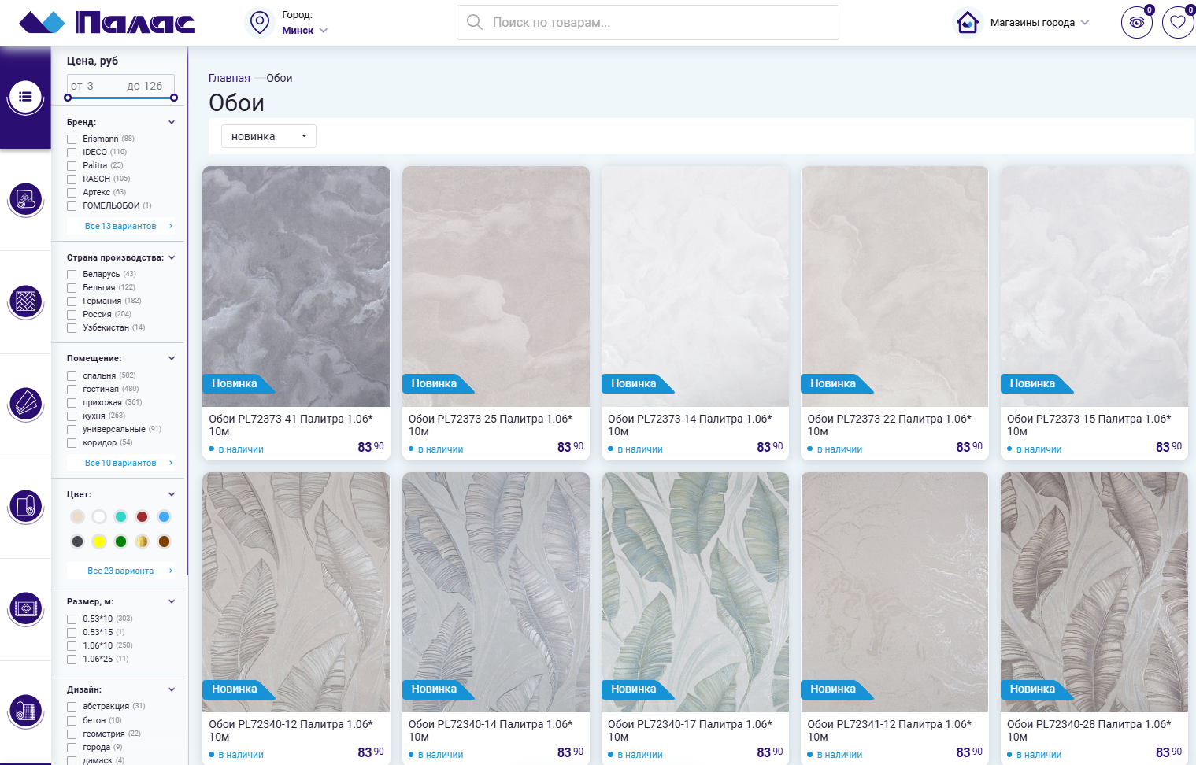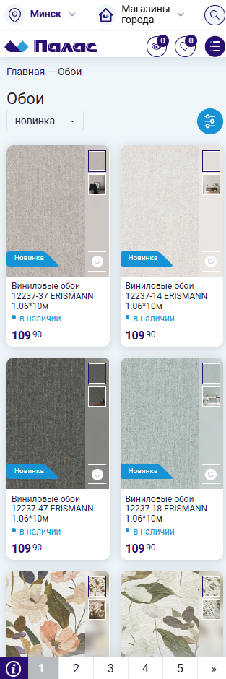[Palas.by](https://palas.by/oboi/)– это интернет-магазин, предлагающий широкий выбор обоев и сопутствующих товаров для оформления интерьеров, один из крупнейших магазинов обоев в Беларуси. Сайт представлен на рисунке 1.1.

а

б

а – версия для персональных компьютеров, б – мобильная версия

Рисунок 1.1 – Веб-сайт [Palas.by](https://palas.by/oboi/)

Достоинства:широкий ассортимент товаров,удобная навигация, фильтры по параметрам и коллекциям, детальное описание товаров, есть реальная корзина и оформление заказа онлайн, хорошо реализована мобильная версия.

Недостатки:ассортимент может быть менее широким по сравнению с оптовыми поставщиками. цены выше, чем на сайтах, ориентированных на опт.

Сайт "Миллениум" ([oboimillenium.by](https://oboimillenium.by/catalog)) является интернет-магазином, специализирующимся на продаже обоев и отделочных материалов. Сайт представлен на рисунке 1.2.

Достоинства:широкий ассортимент, указаны цены и размеры рулонов.

**Недостатки: д**изайн сайта перегружен текстом, нет корзины с онлайн-оплатой — оформление заказа происходит через форму или звонок, сложная навигация: много разделов, некоторые дублируются.

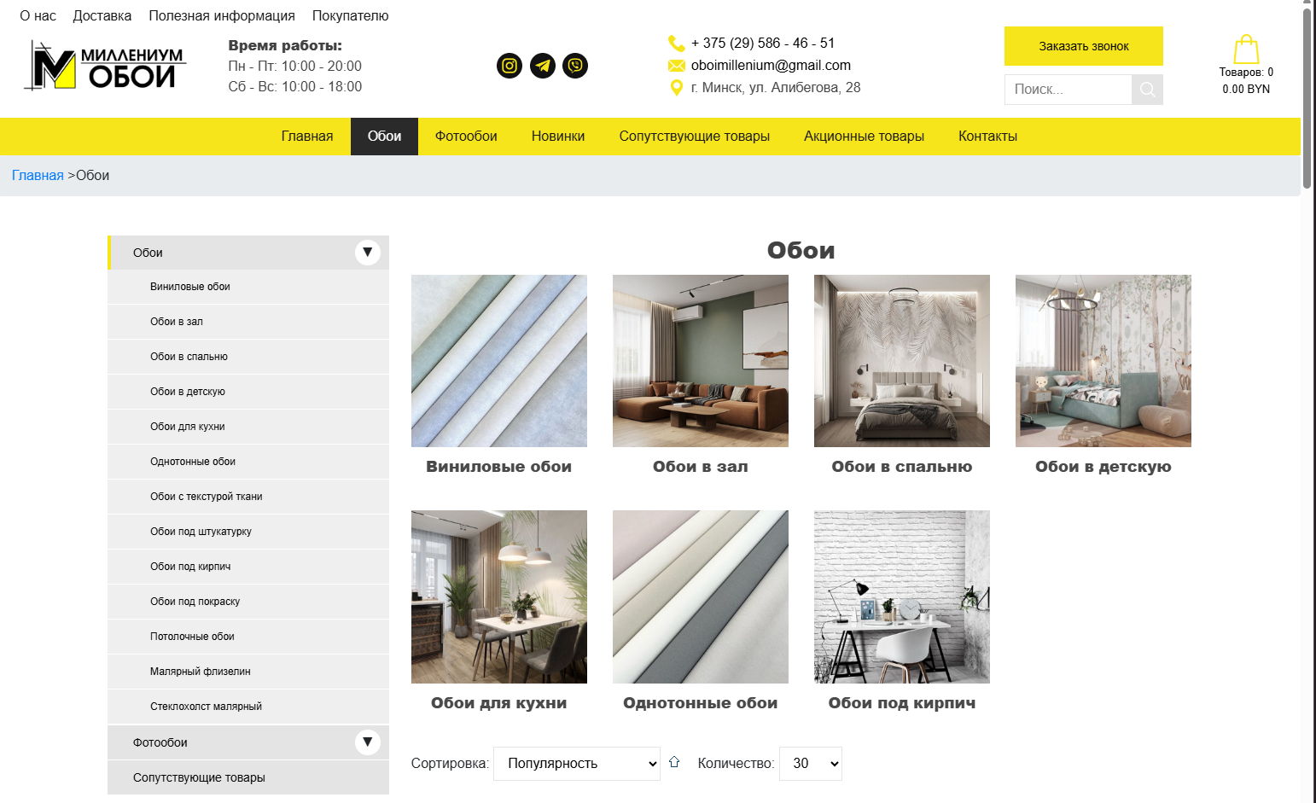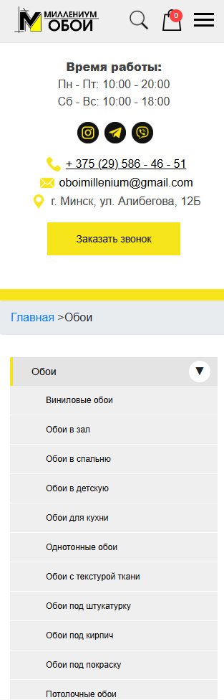а

б

а – версия для персональных компьютеров, б – мобильная версия

Рисунок 1.2 – Веб-сайт [oboimillenium.by](https://oboimillenium.by/catalog)

1.2 Техническое задание

Сайт будет состоять из 4 страниц: главная страница, страница каталога, страница контактов, страница для оформления заказа

Основными составляющими сайта являются: навигационное меню, с ссылками на другие страницы. Наличие контактной информации. Веб-страница должна быть кроссбраузерной и адаптивной для: малых мобильных устройств (ширина до 320 px, с наличием бургер меню), мобильных устройств среднего, большого размера и планшетов (ширина от 321 px до 768 px, с наличием бургер меню), ноутбуков (ширина от 769 px до 1024 px) и персональных компьютеров (ширина от 1025 px и выше).

1.3 Выбор средств реализации программного продукта

Курсовая работа выполняется в редакторе кода Visual Studio Code.

HTML будет использоваться для гипертекстовой разметки сайта.

SASSбудет использован для генерации cssкоторый будет применять к сайту стили для заднего фона, оформления изображений, кнопок, текста, создания верстки и др.

JavaScriptбудет использован для создания обработок кнопок, создания баннера, системы фильтрации, корзины и для обработки других пользовательских действий.

XMLбудет использоваться для хранения информации о товарах в каталоге.

1.4 Вывод

Основной функционал нашего программного продукта включает в себя удобный интерфейс, возможность заказа онлайн и адаптивный дизайн. Используемый стек технологий (HTML, CSS3, SASS, JS, XML, Figma) обеспечит высокое качество разработки и удобство в управлении контентом, что позволит эффективно реализовать проект. Выбран стиль реализации, рассмотрены различные шаблоны.

2 Проектирование страниц веб-сайта

В этом разделе рассматривается подход к созданию интерфейса веб-сайта интернет-магазина обоев. Были разработаны макеты всех ключевых страниц: главная, каталог товаров, оформление заказа и модальное окно карточки товара. Работа велась в Figma (приложения А, Б), где определялись структура и стилистика. Весь интерфейс разрабатывался с учётом требований удобства пользователя и адаптации под разные устройства.

2.1 Выбор способа верстки

Для вёрстки сайта применяются современные подходы с использованием Flexbox и CSS Grid. Flexbox используется для построения интерфейсных блоков, таких как карточки, хедер, футер, модальные окна. CSS Grid применяется в сетках товаров и при создании адаптивной разметки категорий. Такой способ обеспечивает гибкость и стабильность интерфейса, особенно при работе с различными разрешениями экранов.

2.2 Выбор стилевого оформления

Сайт оформлен в светлой цветовой палитре: преобладает белый фон, вспомогательные элементы и акценты, такие как кнопки и цена, выделяются синим оттенком rgb(74, 110, 169). В дизайне используются скруглённые углы, тени и отступы — всё это создаёт визуальное пространство. Дизайн выдержан в едином стиле, что позволяет пользователю легко ориентироваться на всех страницах.

2.3 Выбор шрифтового оформления

В проекте используются два шрифта. Для основного текста выбран современный sans-serif шрифт (Inter) – он обеспечивает хорошую читаемость. Для логотипа и декоративных элементов (например, заголовков) применяется рукописный шрифт Pacifico из Google Fonts. Такое сочетание позволяет подчеркнуть индивидуальность бренда и сделать его более узнаваемым. Для маленьких картинок используется Remix Icon – это открытая библиотека векторных иконок, созданная специально для использования в современных веб-интерфейсах. Иконки построены на базе SVG и оформлены в едином минималистичном стиле, использование в проекте объясняется удобством использования и отсутствием последствий в коммерческом плане.

2.4 Разработка логотипа

Логотип был создан с использованием онлайн-редактора логотипов [LogoMakr](https://logomakr.com/). Он представляет собой рулон обоев. Цветовая гамма логотипа соответствует общей палитре сайта. Логотип представлен на рисунке 2.1.



Рисунок 2.1– логотип

2.5 Разработка пользовательских элементов

Сайт включает интерактивные элементы, обеспечивающие удобство взаимодействия:

1. карточки товаров с изображением, которое увеличивается при наведении на него, размером товара, ценой и кнопками «Подробнее» и «В корзину».
2. модальные окна для описания товара и корзины.
3. уведомления при добавлении товара в корзину.
4. форма оформления заказа с интерактивным переключением способов оплаты.
5. бургер-меню для мобильной версии.
6. фильтры, поиск и сортировка по цене и размеру.
   1. Разработка спецэффектов

В проекте используются мягкие анимации и эффекты:

1. баннер на главной странице, состоит из 3 картинок, для плавности передвижения создается копия первого, при перелистывании на «новый круг» происходит сброс анимации и четвертая картинка (копия первой) заменяется первой.
2. модальные окна с затемнением фона (элемент размером с экран с задним фоном полупрозрачного темного цвета).
3. анимации наведения на карточки товара, увеличение картинки до размера в 1.05 раза больше и появление тени. Пример анимации приведен на рисунке 2.2.

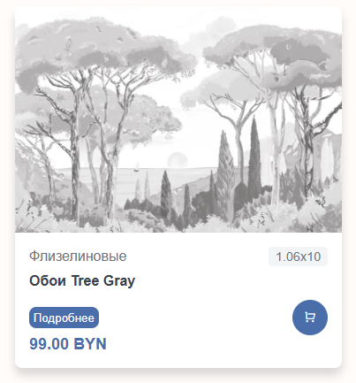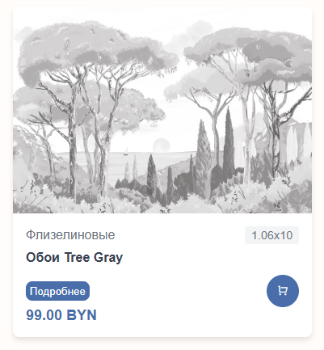

а б

а–карточка в обычном состоянии, б–карточка при наведении

Рисунок 2.2–карточка товара

1. уведомления добавления в корзину c появлением и исчезновением. Приведен на рисунке 2.3.



Рисунок 2.3–уведомление

1. изменение иконки бургера при открытии меню на крестик и назад. Реализация предствалена на рисунке 2.4.



а б

а–бургер меню до нажатия, б–бургер меню после нажатия

Рисунок 2.4 – бургер меню

2.7 Вывод

Проектирование сайта велось на основе принципов адаптивности, удобства пользователя и визуального единства. Макеты, созданные в Figma, помогли точно продумать интерфейс до реализации. Вёрстка на Flexbox и Grid обеспечивает надёжность и масштабируемость. Стилевое, шрифтовое и цветовое оформление поддерживает стиль на всех страницах сайта. Благодаря продуманным пользовательским элементам и эффектам сайт имеет функционал.

3 Реализация структуры веб-сайта

3.1 Структура HTML-документа

HTML-документ построен по классической структуре (см. Листинг 3.1): <head> содержит подключение шрифтов, стилей, метаданных и заголовка страницы. В <body> размещены логически выделенные секции: шапка (<header>) с навигацией и некоторомыми контактными данными, логотипом и кнопкой корзины, основной контент (<main>) содержит фильтры расположенные в теге <aside> и карточки товаров, футер (<footer>) с контактными данными, а также модальные окна вставленные в конец документа.

<!DOCTYPE html>

<html lang="en">

<head>…

</head>

<body class="site-body">

  <header class="site-header">…

  </header>

  <main>…

  </main>

  <footer class="site-footer">…

  </footer>

  <div id="cartModal" class="modal hidden">…

  </div>

  <div id="offer-to-catalog" class="offer-overlay hidden">…

  </div>

  <script src="index.js"></script>

</body>

</html>

Листинг 3.1 – структура HTML документа

3.2 Добавление таблиц стилей SCSS и CSS

Стили сайта написаны с использованием препроцессора SCSS, что позволяет применять вложенность, переменные, миксины, тем самым облегчить повторное использование стилей. Файлы SCSS разбиты по функциональности: variables.scss, mixins.scss, header.scss, catalog.scss, cart.scss, order.scss и др (см. Приложение В). При сборке проекта файл CSS нужной страницы сгенерированный из SCSS подключается через тег <link> в <head> каждого HTML-файла.

3.3 Использование стандартов XML (SVG)

На сайте используется SVG-графика, а именно: логотип в шапке и иконки из библиотеки Remix Icon. Также используется XML-файл products.xml (см. Приложение Г) для хранения данных о товарах (название, тип, цвет, цена, изображение, описание). JavaScript парсит этот XML-файл с помощью DOMParser, превращая его содержимое в массив объектов, из которых динамически формируются карточки товаров на странице каталога.

3.4 Управление элементами DOM

Управление DOM реализовано через JavaScript. Все интерактивные элементы — фильтры, сортировка, корзина, модальные окна — управляются через addEventListener.  
Список примеров:

1. Фильтрация товаров по категории, цвету, цене и размеру.
2. Сортировка по цене и площади рулона.
3. Добавление товара в корзину и сохранение в localStorage.
4. Управление модальным окном с описанием товара.
5. Отображение уведомлений о добавлении товара в корзину.
6. Прокрутка слайдера на главной странице реализована с использованием setInterval и transform.

Пример кода управления корзиной представлен в Приложении Д.

3.5 Вывод

Структура проекта построена с учётом модульности, повторного использования кода и удобства сопровождения. Применение SCSS и XML позволяет гибко управлять контентом и стилями, а использование JavaScript обеспечивает интерактивность без лишних зависимостей. Всё это делает проект масштабируемым и легко расширяемым.

4 Тестирование веб-сайта

* 1. Адаптивный дизайн веб-сайта

Адаптивность сайта реализована с помощью медиазапросов в SCSS. Все основные компоненты: сетка товаров, хедер, карточки, форма заказа — подстраиваются под ширину экрана. На мобильных устройствах навигация скрывается за иконкой бургер-меню, карточки товаров выстраиваются в один столбец, шрифты и отступы масштабируются, обеспечивая удобное взаимодействие даже на экранах смартфонов.

Тестирование адаптивности проводилось вручную через DevTools браузера Google Chrome, а также на реальном мобильном устройстве. Проверялись разные страницы сайта: главная, каталог, оформление заказа. Во всех случаях элементы оставались читаемыми, не выходили за границы экрана, кнопки и поля ввода были удобны для нажатия.

4.2 Кроссбраузерность веб-сайта

Проект проверен на совместимость с основными современными браузерами: Google Chrome, Mozilla Firefox, Microsoft Edge и Opera. Во всех случаях сайт отображался корректно.

Особое внимание уделялось работе формы оформления заказа, адаптивному меню, модальным окнам и визуальному оформлению карточек товаров. Благодаря использованию стандартизированных шрифтов из Google Fonts, все тексты отображались одинаково на всех устройствах. Также не возникало проблем с отображением SVG-иконок (Remix Icon). Анимации и стили, прописанные с использованием SCSS и CSS3, вели себя стабильно.

* 1. Руководство пользователя

После входа на сайт пользователь видит баннер с кнопкой перехода в катлог.

В каталоге он может:

1. воспользоваться поиском или фильтрами (по типу, цвету, цене),
2. отсортировать товары по возрастанию или убыванию цены, либо по размеру рулона,
3. открыть модальное окно с подробным описанием товара,
4. добавить товар в корзину — при этом появляется всплывающее уведомление и предложение перейти в каталог.

В корзине пользователь может: изменить количество товаров или удалить их полностью, просмотреть итоговую сумму и перейти к оформлению.

На странице оформления заказа пользователь:

1. Видит все добавленные товары;
2. Вводит данные для доставки — адрес, телефон, имя (необязательно);
3. Выбирает способ оплаты — наличными или онлайн-картой;
4. При выборе оплаты картой появляются поля ввода реквизитов;
5. После отправки формы появляется сообщение об успешной покупке, корзина очищается, и пользователь возвращается на главную страницу.
   1. Вывод

В результате тестирования веб-сайта было подтверждено, что все его элементы корректно работают на разных устройствах и в популярных браузерах. Интерфейс адаптивен и сохраняет удобство использования вне зависимости от разрешения экрана.

Особое внимание было уделено UX-функциям: модальные окна, уведомления, корзина, оформление заказа — всё это было протестировано в реальных условиях. Ошибок или сбоев в отображении обнаружено не было.

Проект реализован в соответствии с современными требованиями веб-разработки. В ходе его выполнения были применены дополнительные технологии и инструменты, не изучавшиеся на занятиях: подключение внешнего XML-файла с данными, использование SCSS для стилизации, реализация фильтров, сортировки, хранения корзины через localStorage, внедрение иконок через Remix Icon, кастомное бургер-меню и адаптивная сетка.

Сайт полностью готов к использованию и может быть размещён на хостинге.

Ссылка на публичный репозиторий: <https://github.com/DeuAr/project>

Заключение

В ходе выполнения курсового проекта была **разработана** и **внедрена** полноценная структура адаптивного веб-сайта, представляющего онлайн-магазин обоев. Основной целью проекта являлось создание современного, интерактивного и функционального ресурса с возможностью взаимодействия пользователей и оформления заказов. Все поставленные задачи были **успешно решены**, что подтверждается тестированием и отзывчивостью интерфейса на различных устройствах и в разных браузерах.

1. Изучены основные технологии фронтенд-разработки, включая HTML5, CSS3, SCSS, JavaScript, SVG и XML.
2. Исследованы подходы к реализации адаптивного дизайна и кроссбраузерности для обеспечения стабильной работы сайта на устройствах с различными разрешениями экрана.
3. Разработана структура проекта с применением принципов модульности, семантики и масштабируемости кода.
4. Показана возможность использования внешнего XML-файла в качестве источника данных каталога, обеспечивая динамическую генерацию карточек товаров.
5. Реализовано удобное управление фильтрами, поиском, сортировкой и отображением активных фильтров, что повышает удобство взаимодействия пользователя с каталогом.
6. Подготовлена полноценная корзина с возможностью добавления, удаления товаров и сохранения состояния через localStorage.
7. Предложена система оформления заказа, включающая выбор способа оплаты и автоматическое отображение всех добавленных товаров с итоговой суммой.
8. Разработан интерактивный баннер, навигационное меню с адаптацией под мобильные устройства и окно с предложением перехода к каталогу после добавления товара в корзину.
9. Выполнено внедрение SVG-графики и иконок через Remix Icon, что позволило достичь стилистического единства и гибкости в отображении.
10. Испытана работа всех функций проекта: карточки товаров, модальных окон, формы оформления заказа, управления DOM-элементами, взаимодействия с localStorage и адаптивной верстки.
11. Проведено кроссбраузерное тестирование: проект стабильно работает в браузерах Chrome, Firefox, Edge и мобильных версиях.

Проект представляет собой завершённое решение с чистой структурой, соблюдением современного подхода к вёрстке, улучшенной UX/UI и высокой степенью масштабируемости.

В результате выполнения работы были **приобретены практические навыки** проектирования интерфейса, организации взаимодействия с данными, адаптивной вёрстки, DOM-управления и клиентского хранения информации, что соответствует требованиям учебного плана и профессиональной подготовки специалиста.

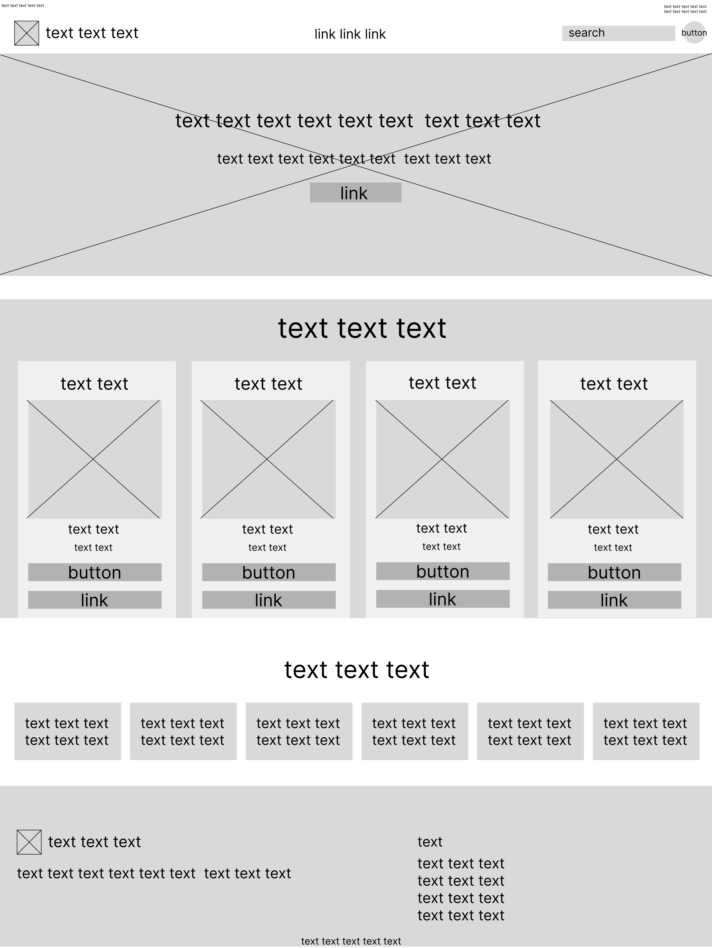ПРИЛОЖЕНИЕ А

Прототип главной страницы, версия для ПК

Прототип главной страницы, версия для смартфона

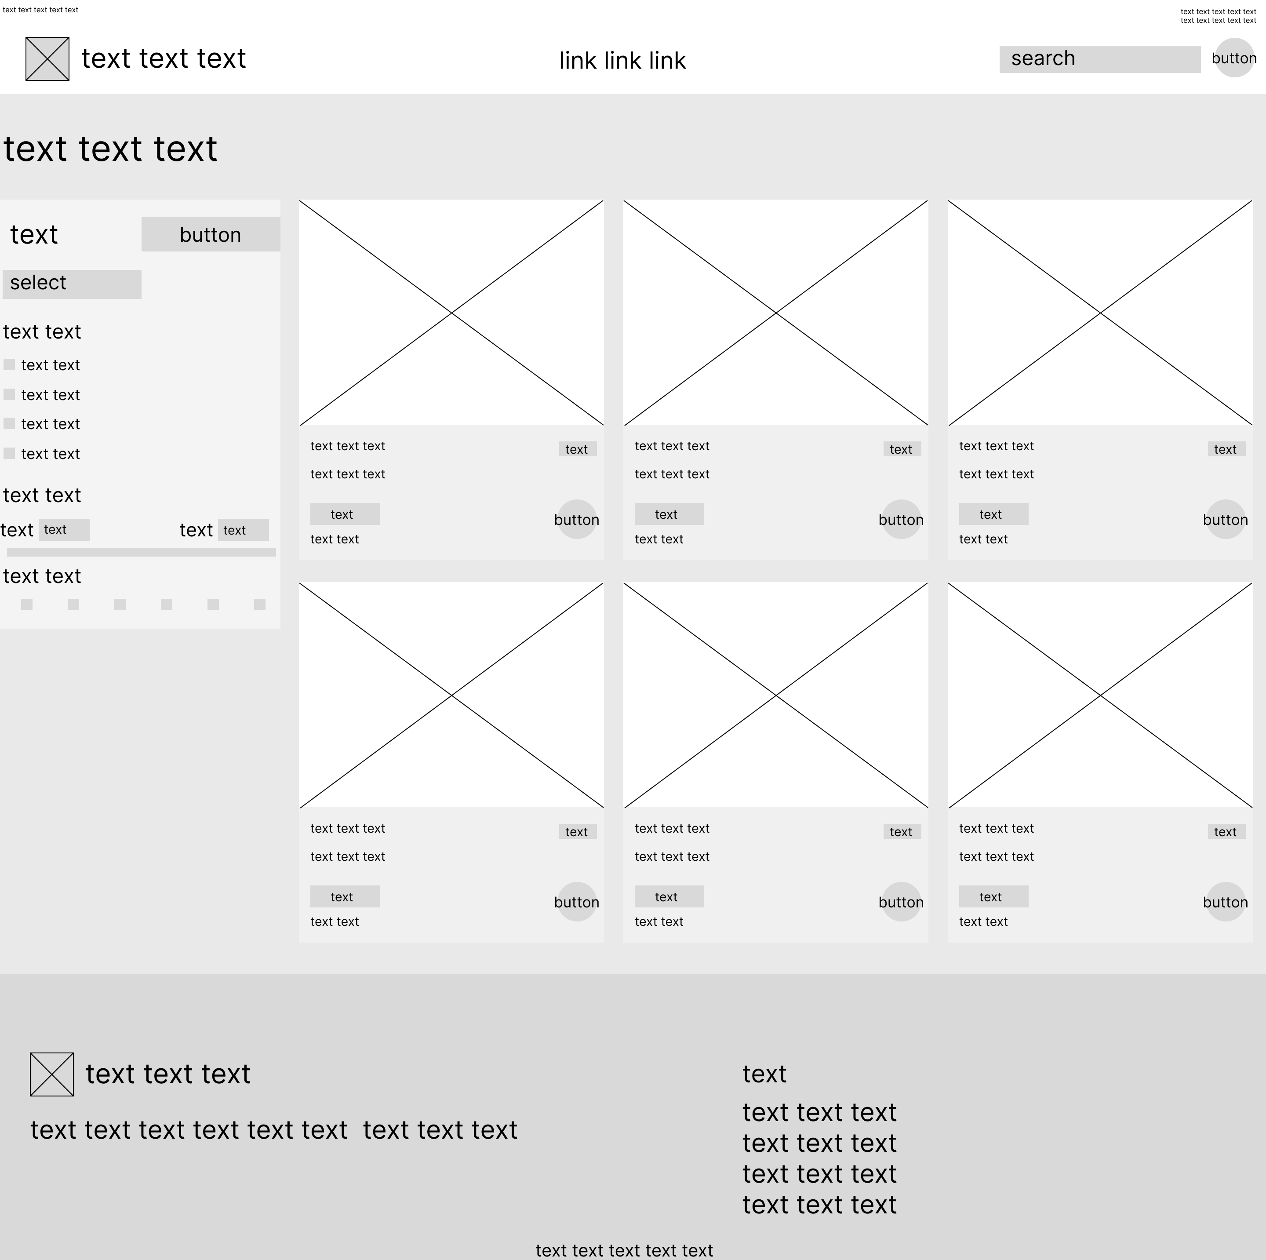Прототип страницы каталога, версия для ПК

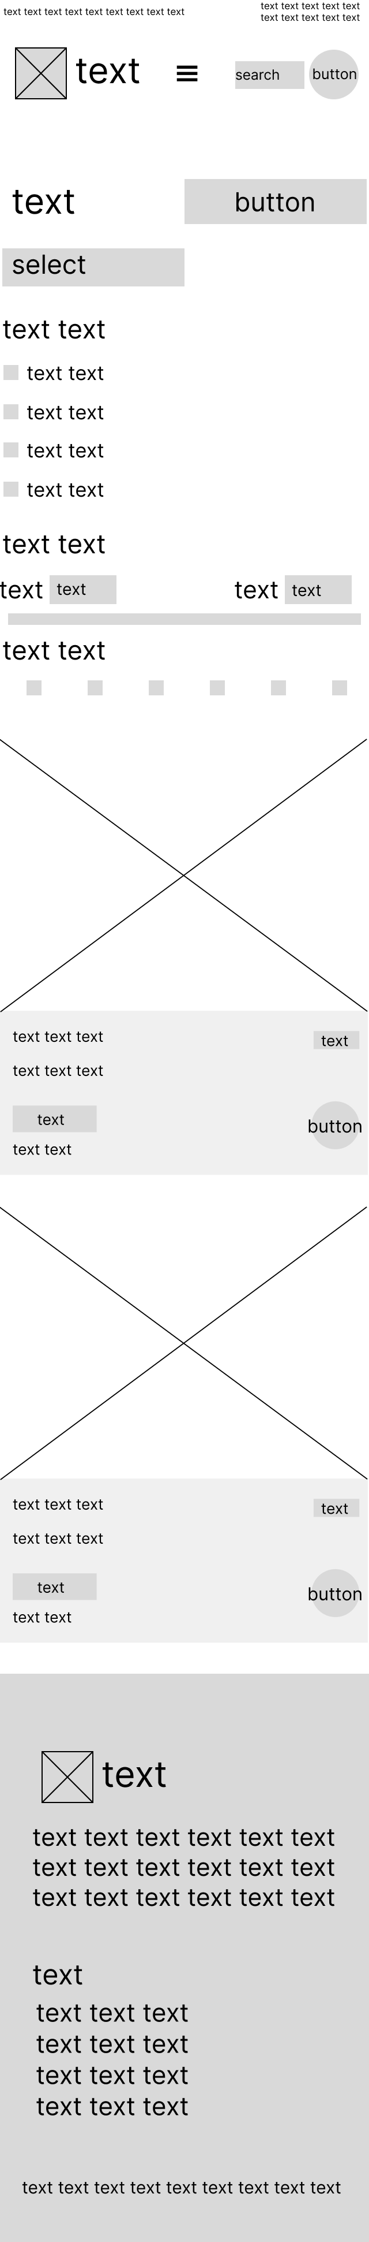Прототип страницы каталога, версия для смартфона

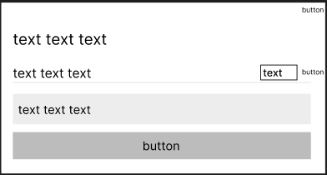

Прототип модального окна корзины

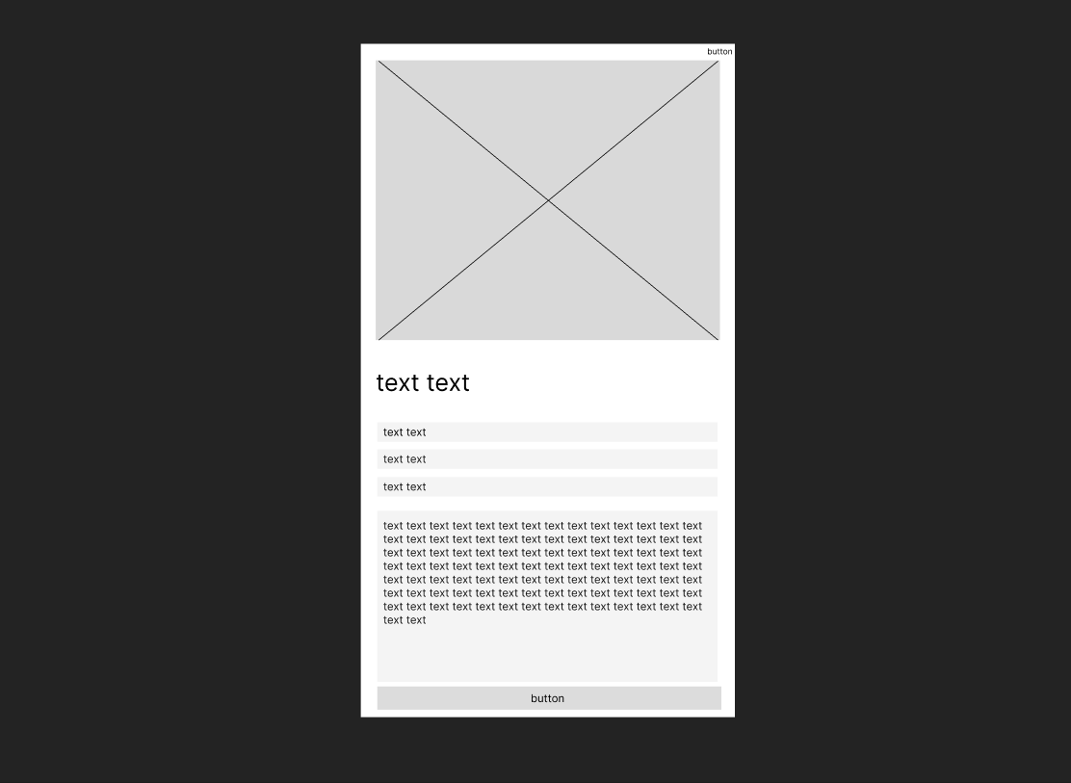

Прототип модального окна карточки товара

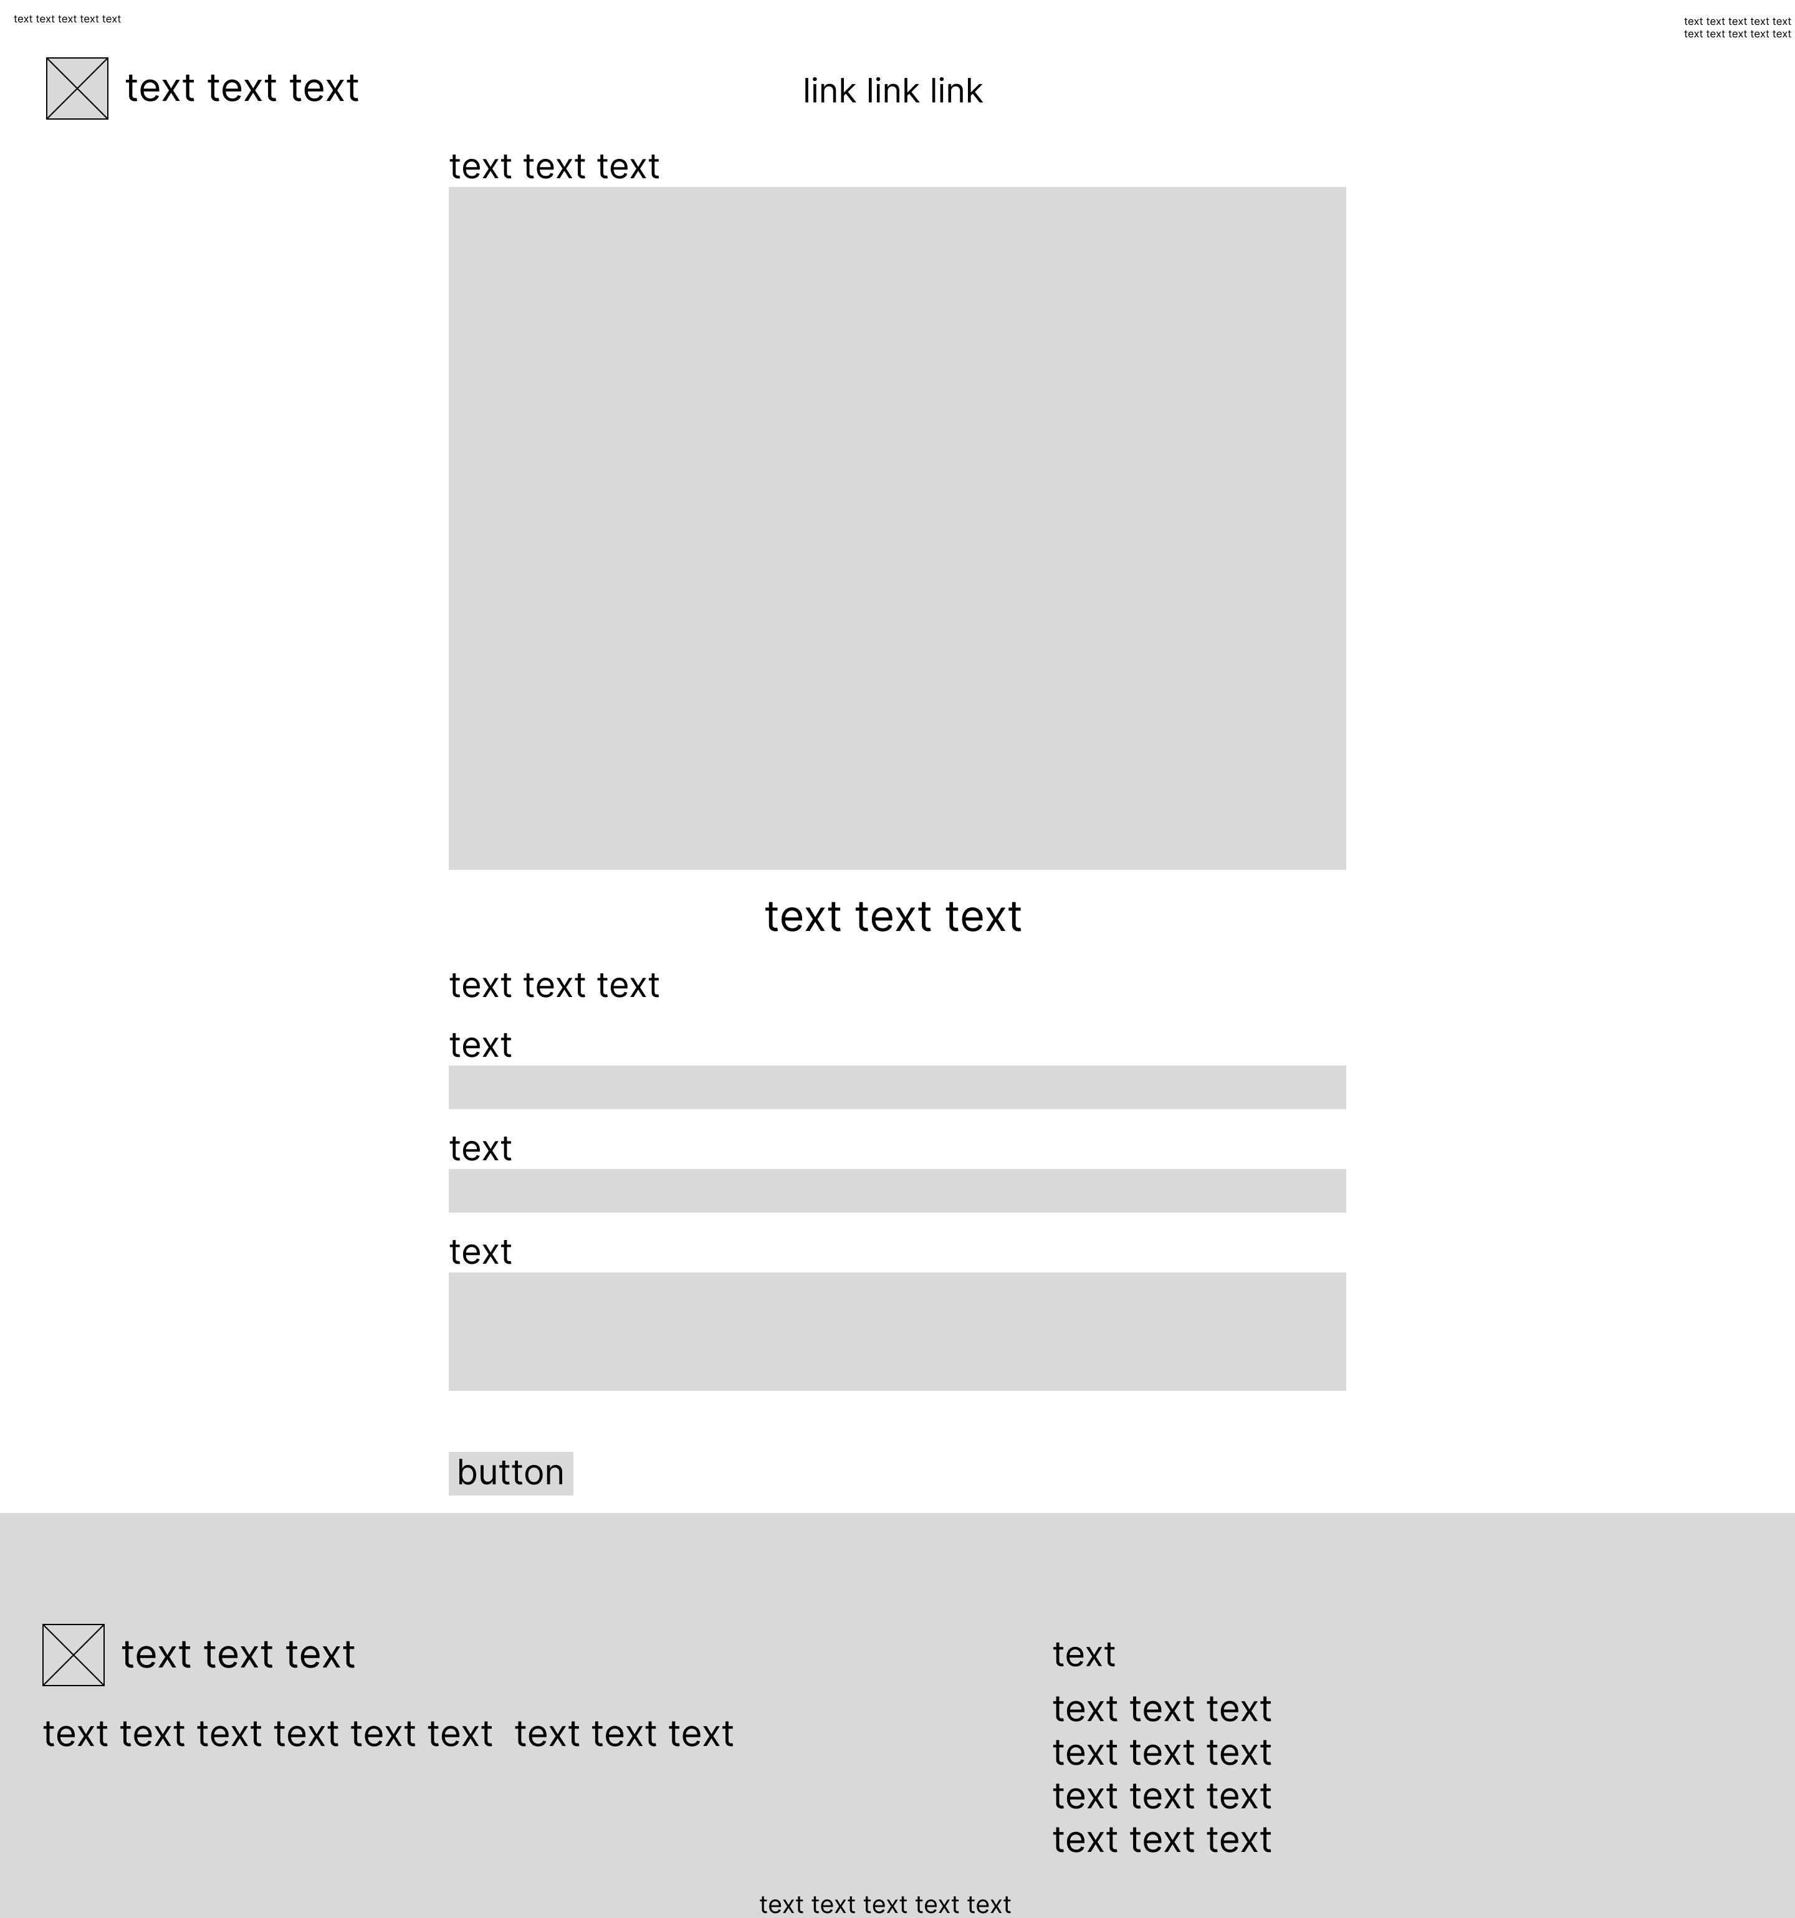

Прототип страницы контактов, версия для ПК

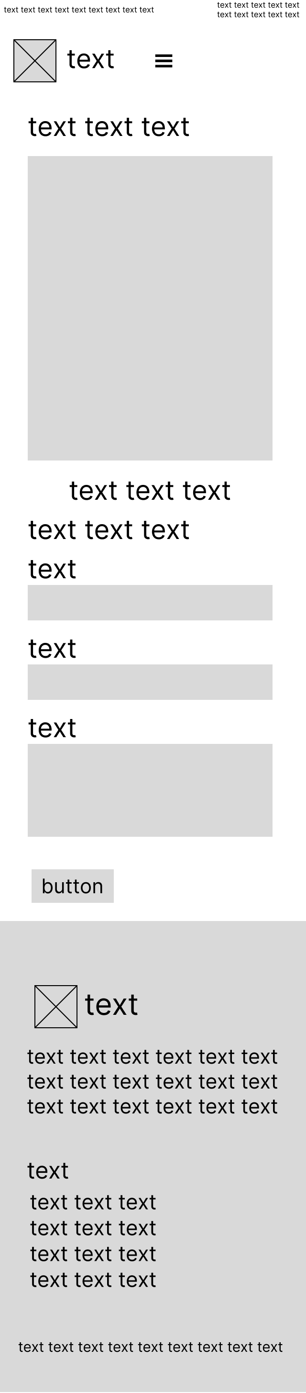Прототип страницы контактов, версия для смартфона

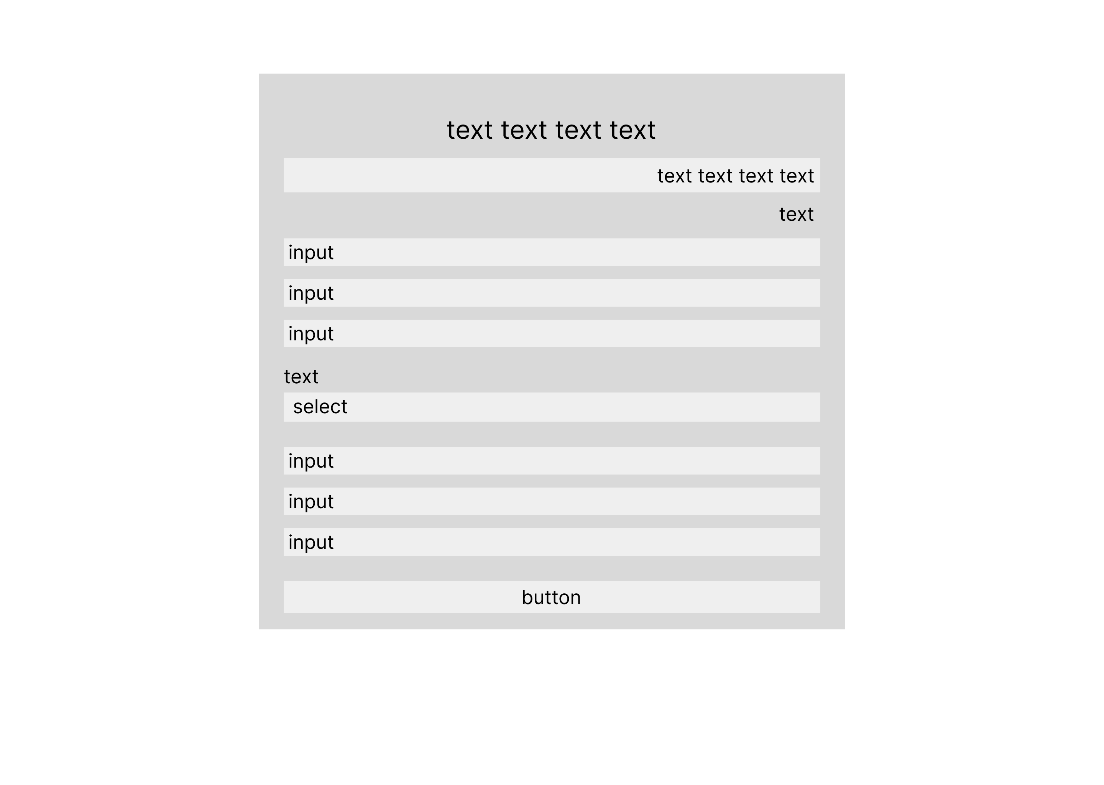Прототип страницы оформления заказа, версия для ПК

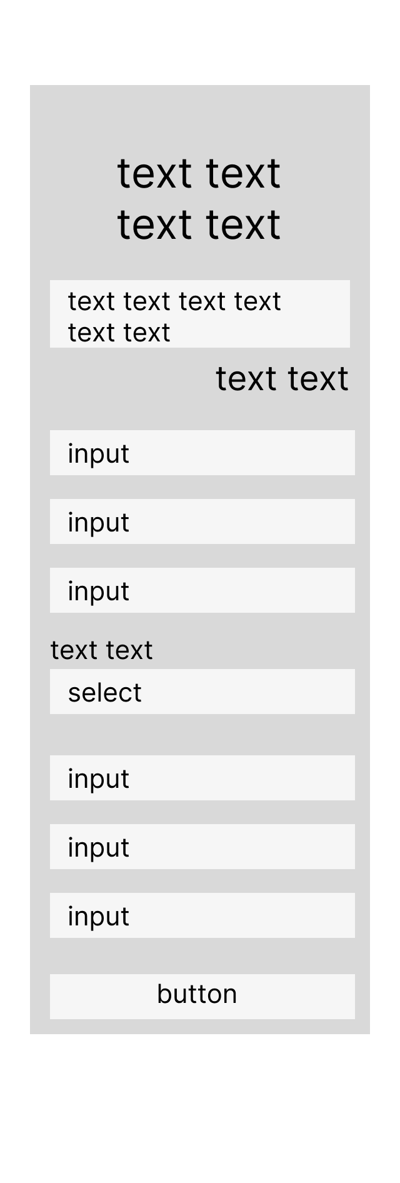Прототип страницы оформления заказа, версия для смартфона

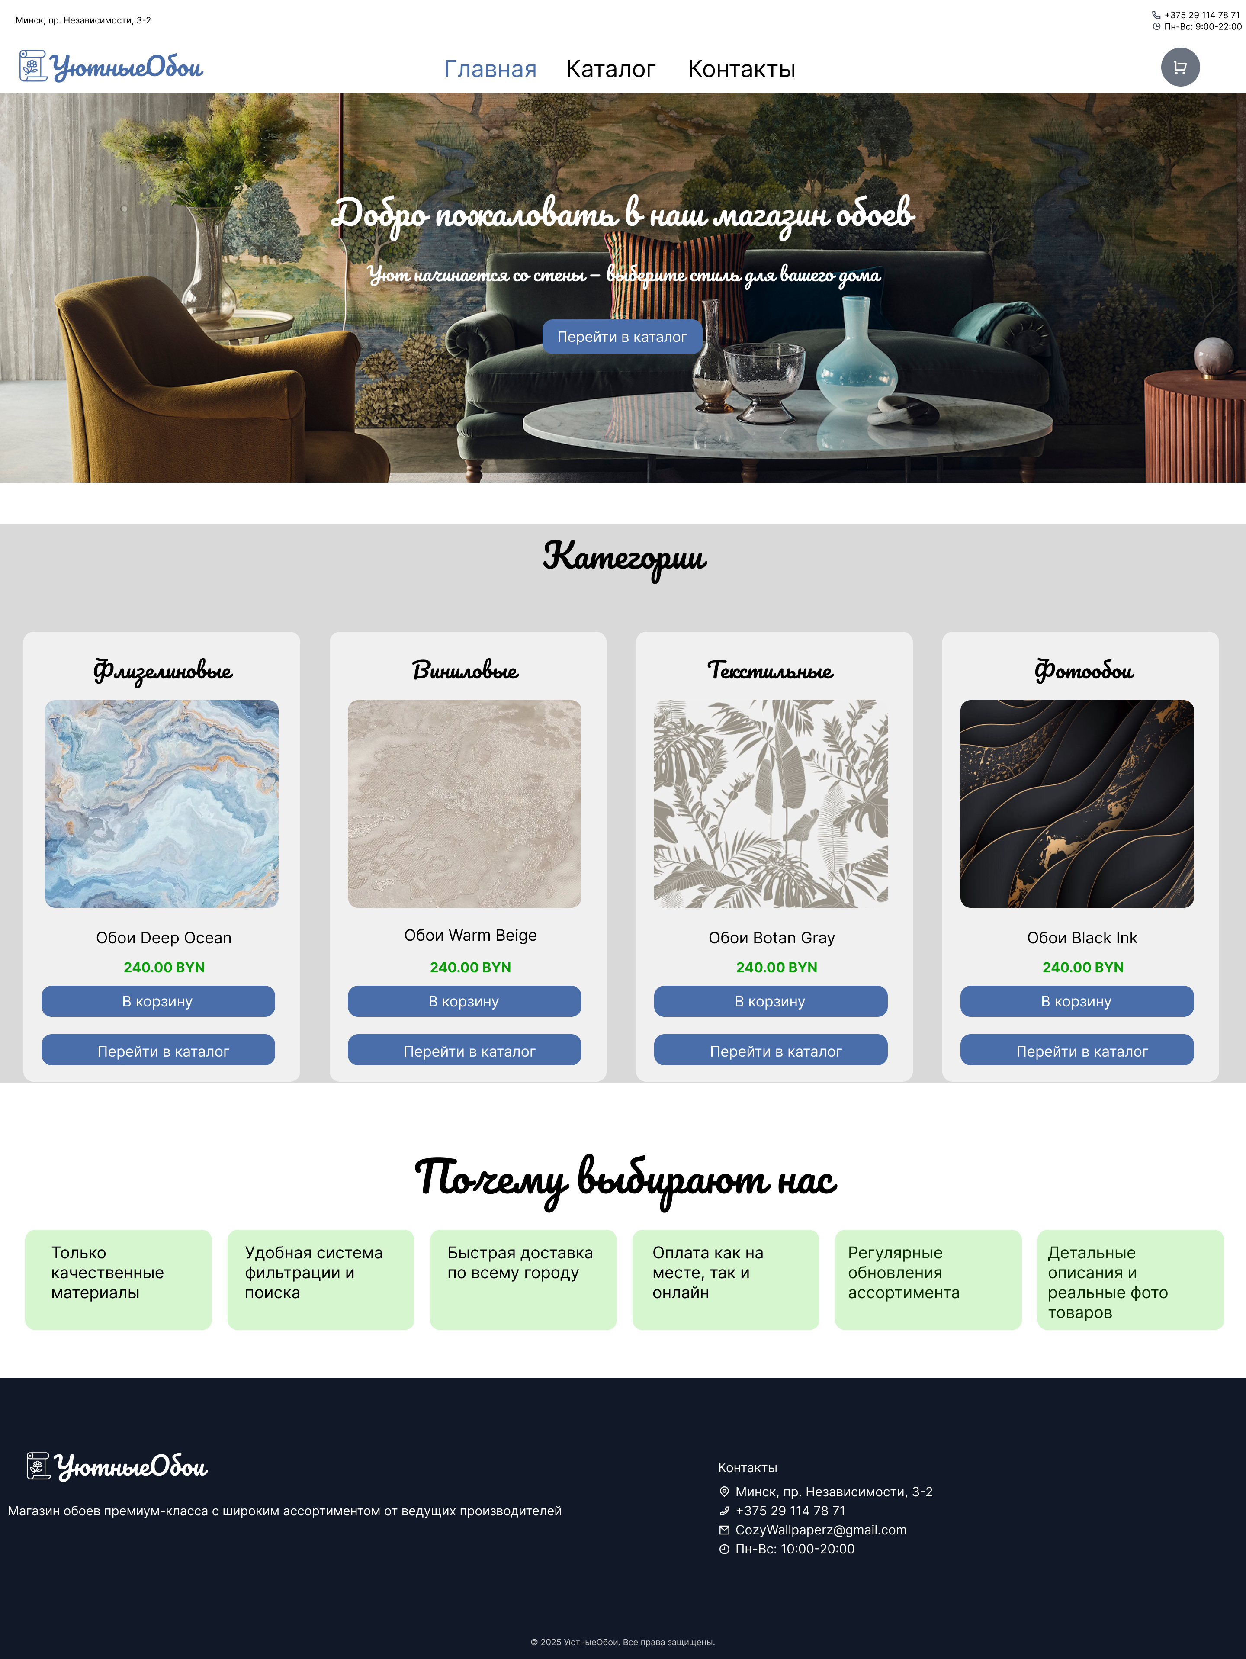 ПРИЛОЖЕНИЕ Б

Макет главной страницы веб сайта, версия для ПК

Макет главной страницы веб сайта, версия для смартфона

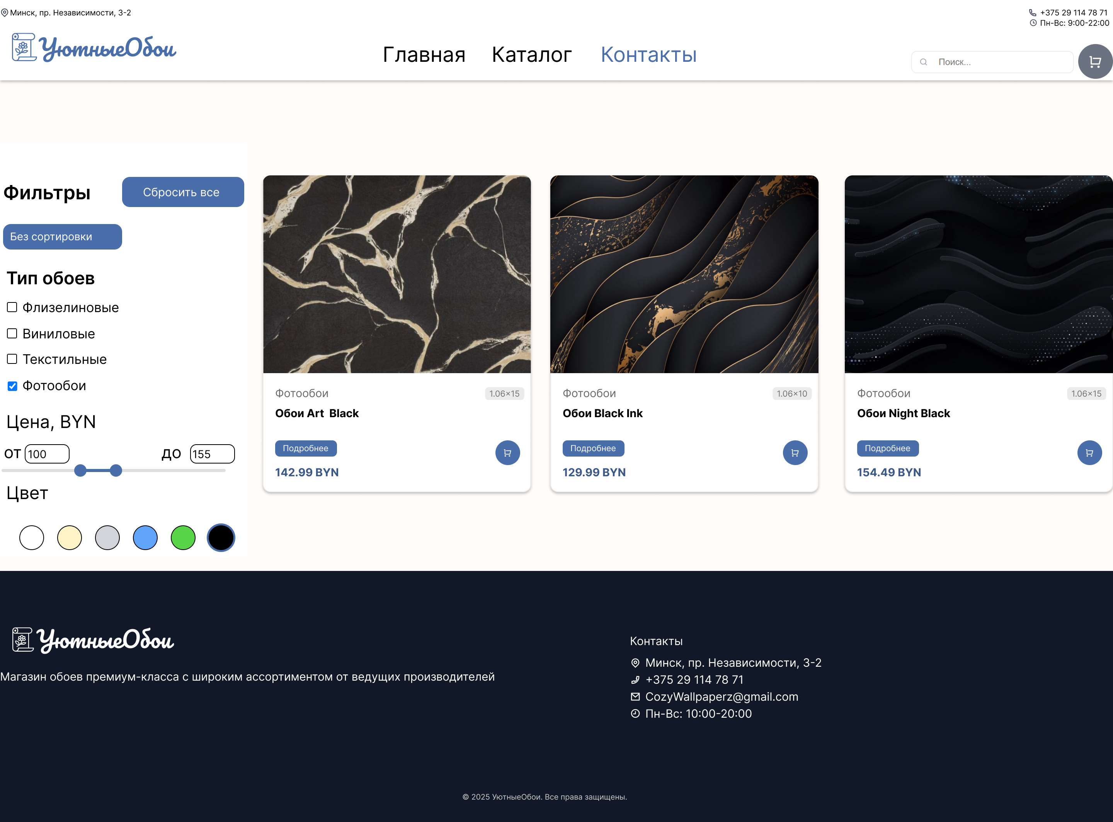

Макет каталога веб сайта, версия для ПК

Макет каталога веб сайта, версия для смартфона 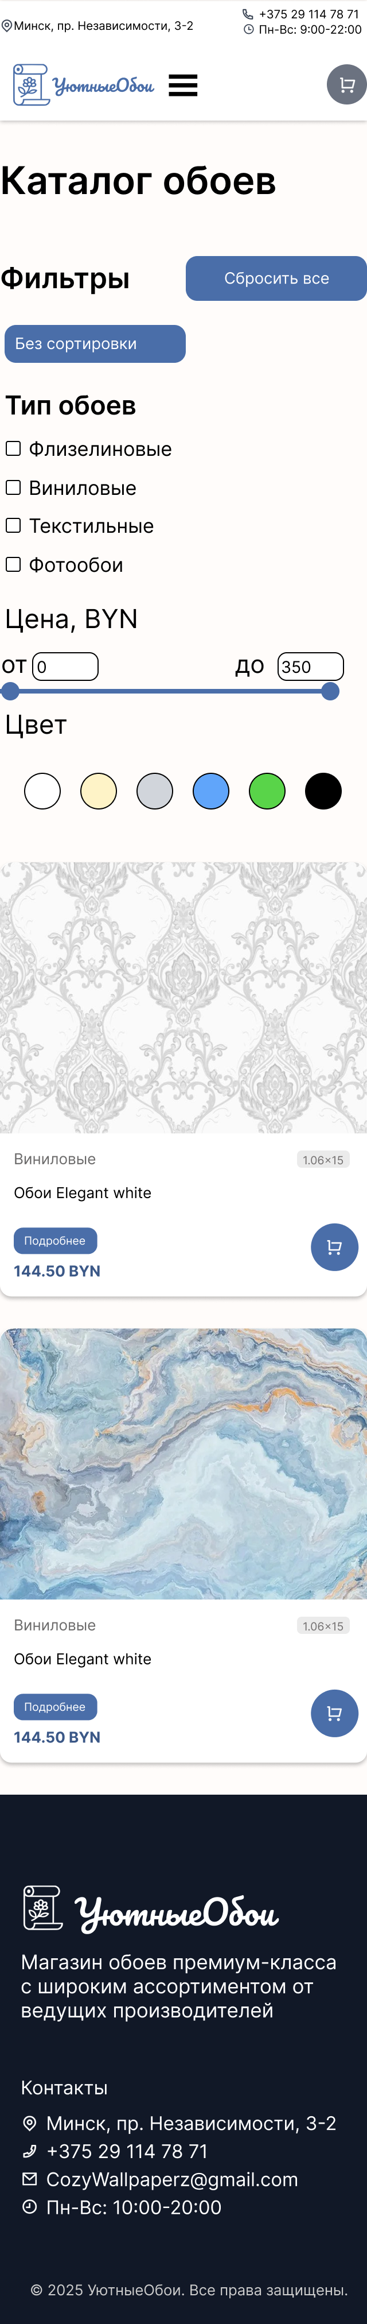

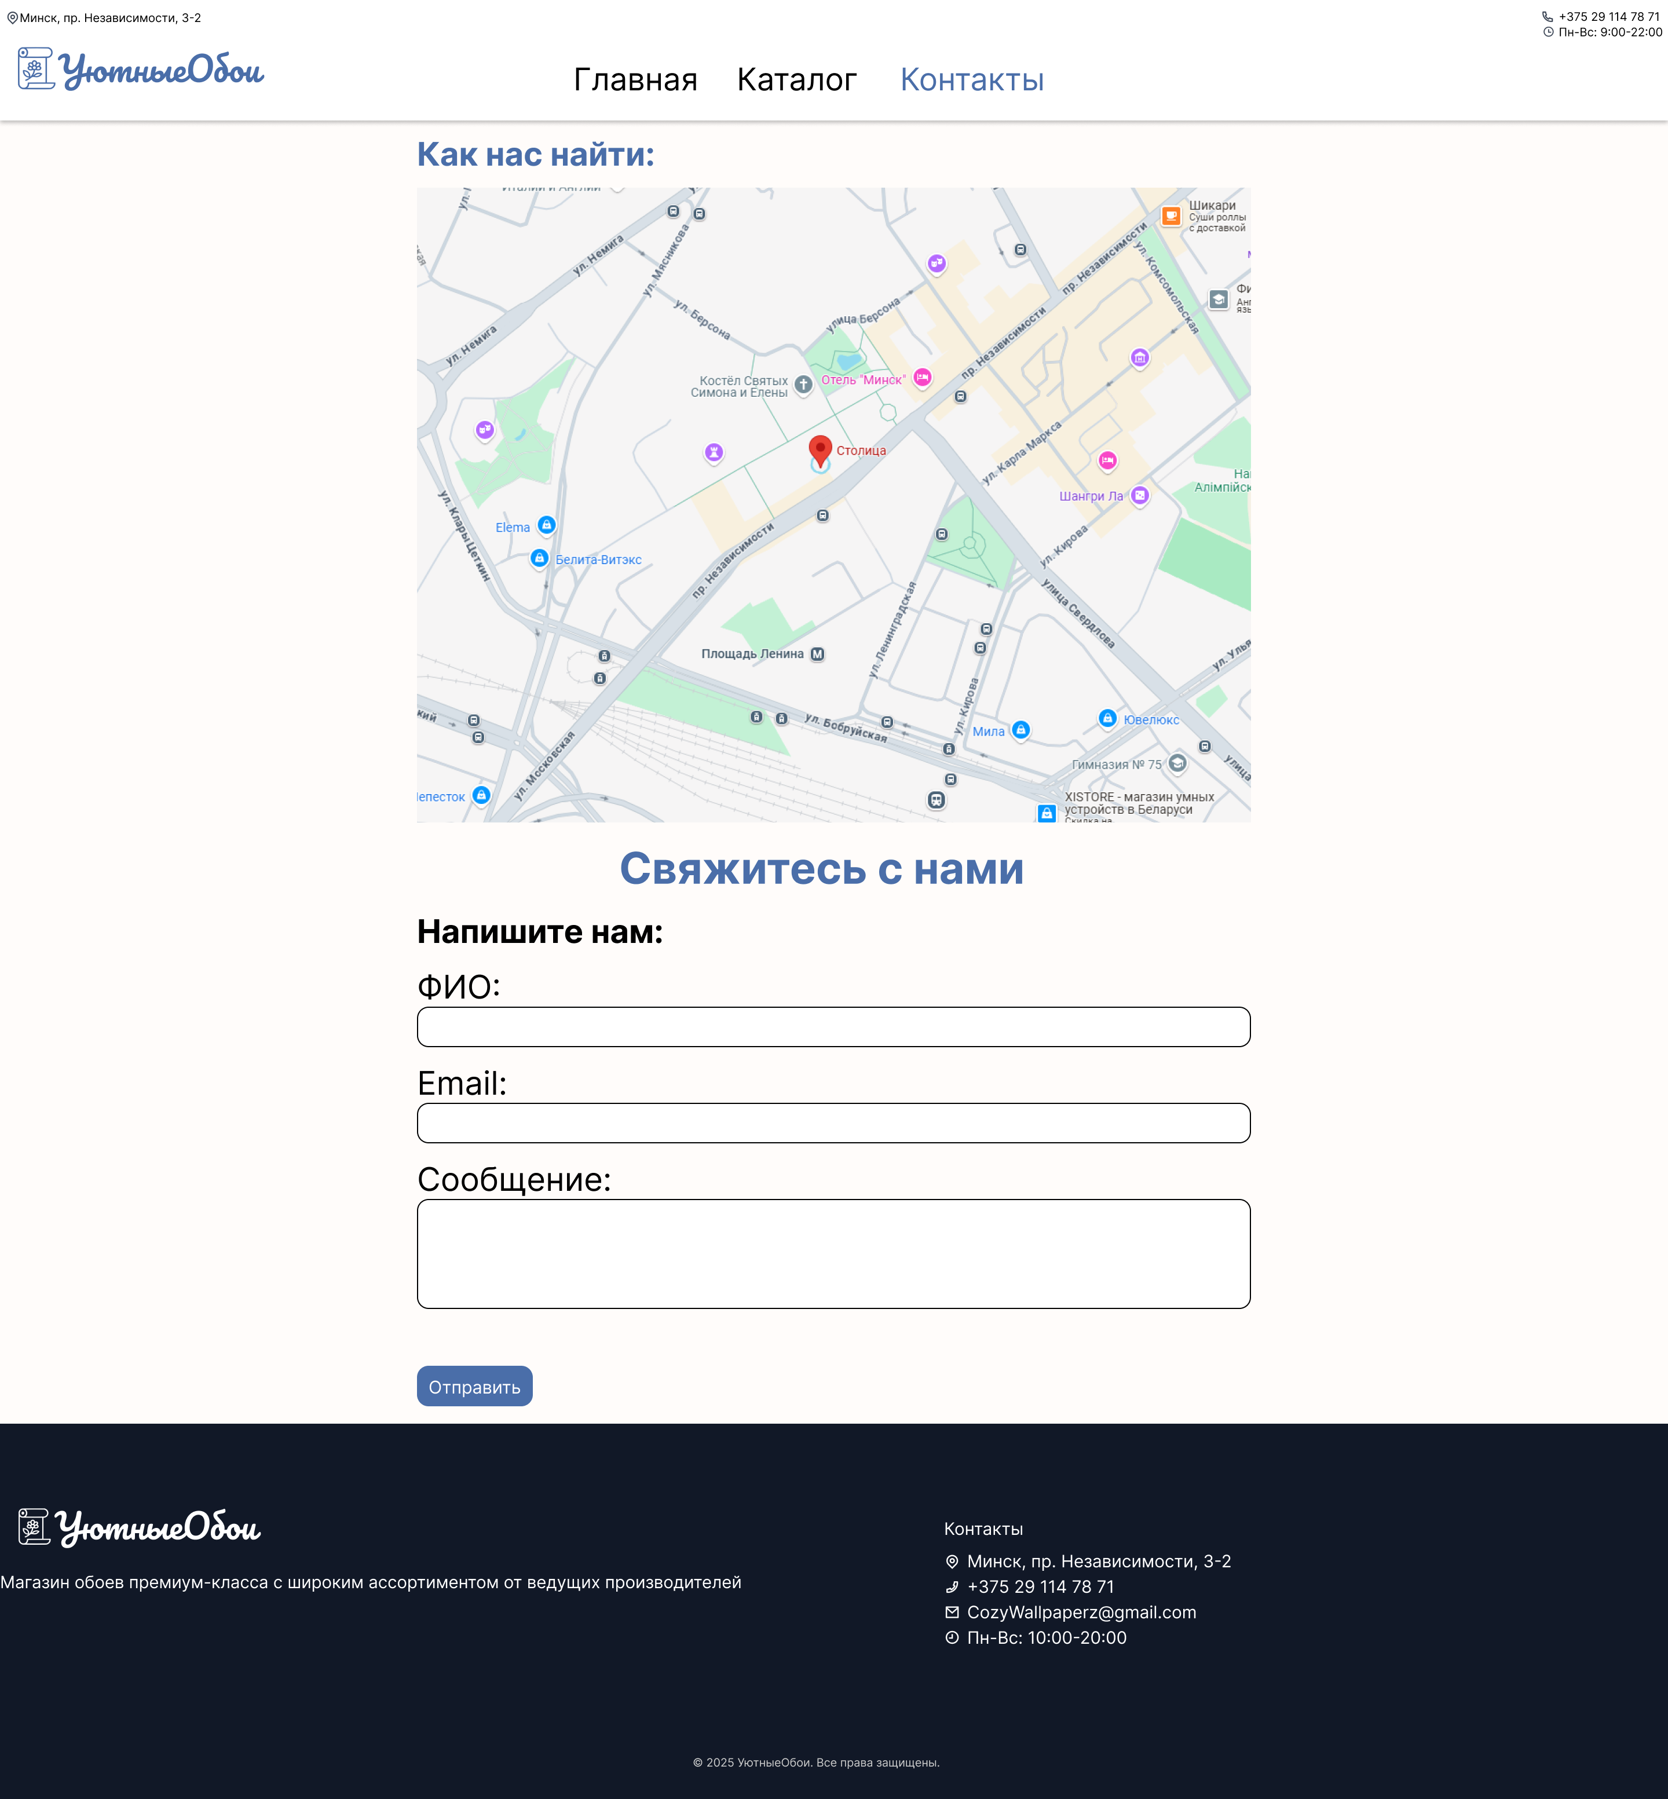

Макет страницы контактов веб сайта, версия для ПК

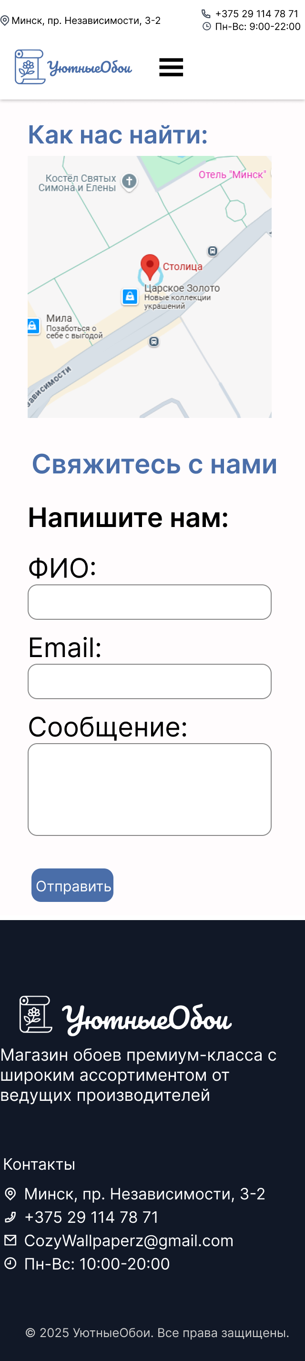Макет страницы контактов веб сайта, версия для смартфона

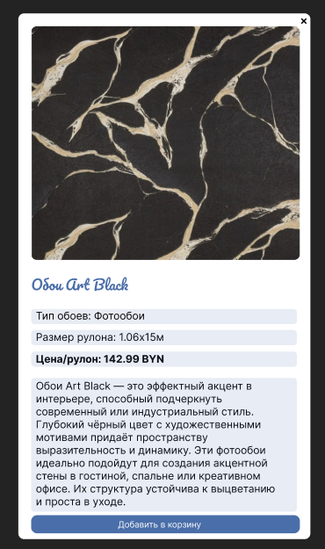

Макет модального окна товара

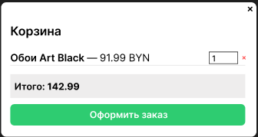

Макет модального окна корзины

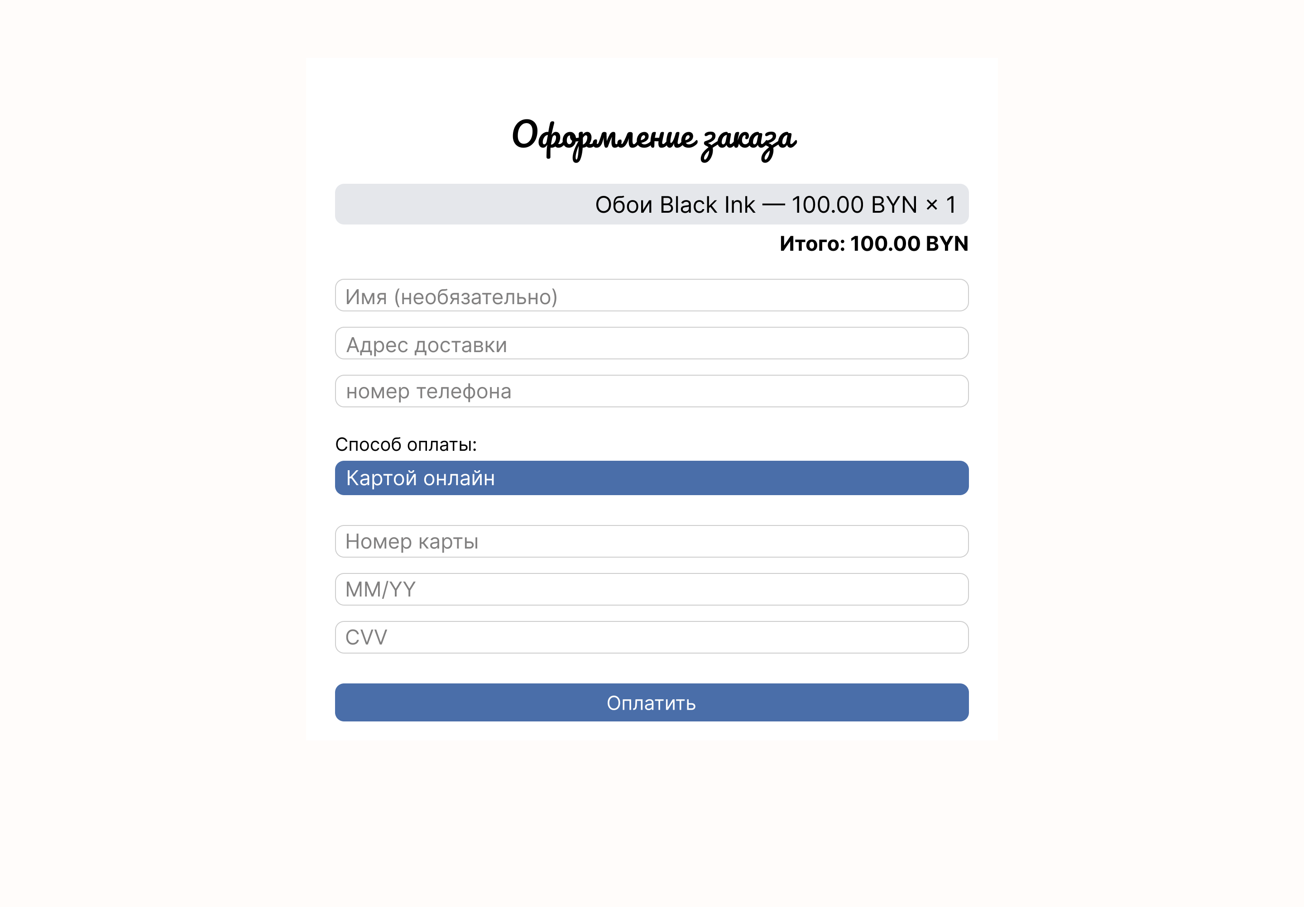

Макет страницы оформления заказа веб сайта, версия для ПК

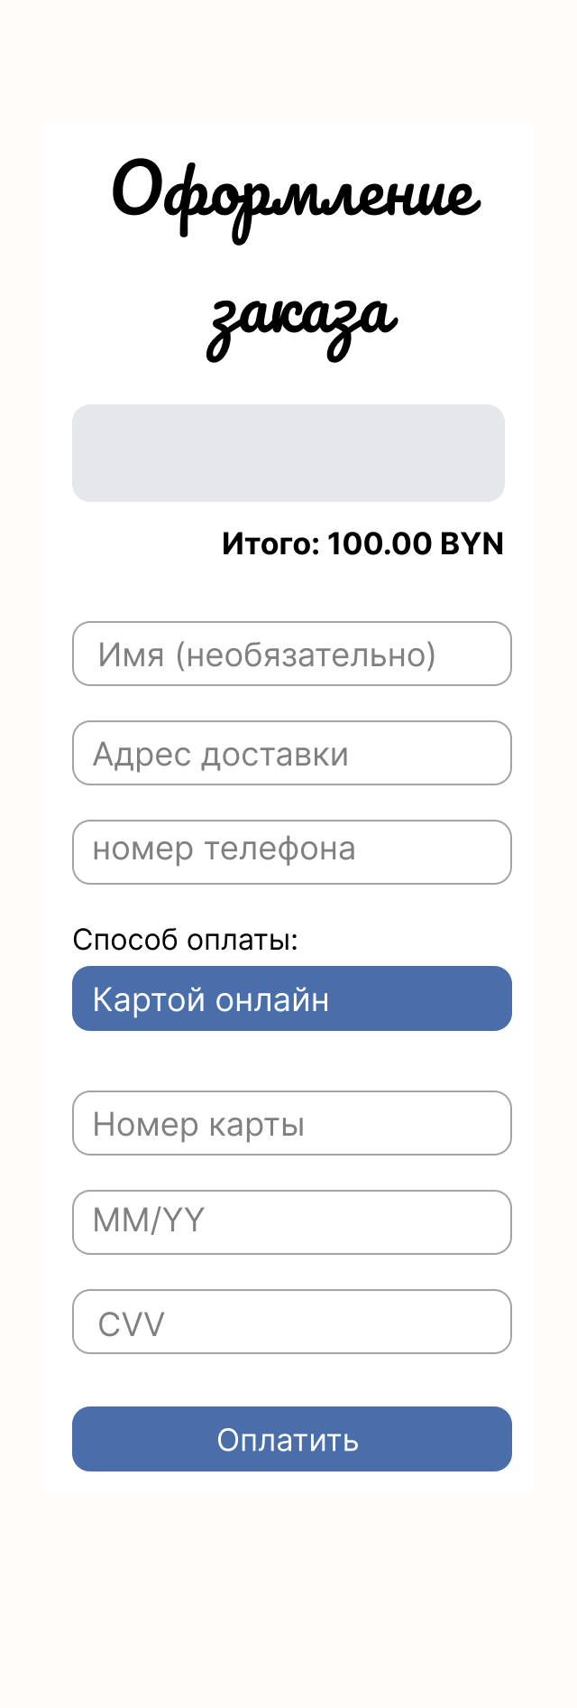

Макет страницы оформления заказа веб сайта, версия для смартфона

ПРИЛОЖЕНИЕ В

<!DOCTYPE html>

<html lang="en">

<head>

  <meta charset="UTF-8" />

  <meta name="viewport" content="width=device-width, initial-scale=1.0" />

  <title>УютныеОбои</title>

  <link href="https://fonts.googleapis.com/css2?family=Pacifico&display=swap" rel="stylesheet" />

  <link href="https://cdn.jsdelivr.net/npm/remixicon@4.5.0/fonts/remixicon.css" rel="stylesheet" />

  <link rel="stylesheet" href="css/index.css" />

</head>

<body class="site-body">

  <header class="site-header">

    <div class="top-bar container">

      <div class="location">

        <i class="ri-map-pin-line"></i>

        Минск, пр. Независимости, 3-2

      </div>

      <div class="contacts">

        <div class="contact-item">

          <i class="ri-phone-line"></i>

          +375 29 114 78 71

        </div>

        <div class="contact-item">

          <i class="ri-time-line"></i>

          Пн-Вс: 9:00–22:00

        </div>

      </div>

    </div>

    <div class="container nav-wrapper">

      <div class="logo">

        <svg version="1.0" width="30pt" height="30pt" viewBox="200 740 200 500">

          <g transform="translate(0,1500) scale(0.11,-0.1)" fill="#4a6ea9" stroke="none">

            <path d="M1536 7474 c-72 -17 -163 -65 -220 -115 -61 -54 -131 -160 -163 -249

         l-28 -75 -3 -1840 c-2 -1782 -2 -1842 17 -1915 59 -232 188 -375 421 -464 55

         -21 57 -21 1420 -24 1504 -3 1443 -5 1580 59 168 78 296 239 341 429 18 76 18

         242 0 263 -12 15 -54 17 -433 17 l-420 0 6 31 c3 17 6 629 6 1359 l0 1327 68

         5 c247 19 455 223 498 489 48 294 -76 550 -326 672 l-85 42 -1310 2 c-1106 1

         -1319 -1 -1369 -13z m2589 -134 c131 -21 242 -105 306 -231 140 -277 -13 -623

         -297 -669 -64 -11 -2111 -14 -2138 -4 -13 5 -10 13 19 45 114 127 167 384 117

         575 -22 84 -75 193 -119 244 -18 20 -29 40 -26 44 11 10 2072 7 2138 -4z

         m-2384 -30 c83 -24 181 -125 219 -227 11 -31 26 -92 32 -135 20 -141 -28 -298

         -122 -401 -26 -29 -70 -63 -96 -77 -43 -22 -62 -25 -149 -25 -97 0 -103 1

         -159 35 -135 81 -203 230 -193 421 11 215 124 376 294 419 43 10 120 6 174

         -10z m-328 -979 c109 -52 71 -51 1329 -51 l1168 0 0 -1360 0 -1360 -878 0

         c-725 0 -881 -2 -897 -14 -15 -11 -20 -33 -26 -122 -14 -214 -87 -345 -240

         -429 -50 -28 -61 -30 -159 -30 -97 0 -110 2 -171 31 -124 59 -224 189 -254

         331 -12 57 -15 306 -15 1586 l0 1519 50 -40 c28 -23 70 -50 93 -61z m3344

         -2974 c-8 -65 -49 -167 -90 -224 -38 -54 -114 -113 -192 -150 l-60 -28 -1167

         -3 c-643 -1 -1168 0 -1168 4 0 3 19 27 43 54 23 26 54 72 70 102 31 64 67 195

         67 248 0 20 3 40 6 43 4 4 567 7 1252 7 l1245 0 -6 -53z" />

            <path d="M1550 7047 c-56 -37 -75 -80 -75 -172 0 -67 4 -86 23 -118 60 -95

         197 -100 257 -8 48 72 51 191 6 251 -51 71 -146 92 -211 47z" />

            <path d="M2720 6021 c-94 -29 -175 -116 -195 -209 -6 -31 -10 -33 -34 -27 -14

         4 -58 9 -96 12 -60 4 -79 1 -118 -17 -114 -53 -157 -180 -107 -314 12 -30 27

         -60 35 -66 18 -15 20 -40 3 -40 -6 0 -27 -12 -46 -26 -102 -79 -94 -268 16

         -365 59 -52 116 -72 217 -77 77 -4 101 -1 168 22 87 29 108 31 125 14 42 -42

         -36 -313 -144 -501 -48 -83 -151 -227 -163 -227 -3 0 -7 42 -8 94 -5 196 -53

         316 -177 441 -64 65 -99 91 -166 124 -98 48 -257 85 -334 78 -74 -7 -79 -19

         -72 -157 7 -143 23 -209 83 -330 37 -77 61 -109 122 -170 110 -108 260 -180

         380 -180 l44 0 -23 -25 c-41 -44 -168 -126 -268 -172 -53 -25 -100 -50 -105

         -57 -19 -29 30 -116 67 -116 32 0 198 83 291 146 44 29 129 96 188 148 60 52

         127 104 150 115 67 32 137 35 266 12 137 -25 197 -26 298 -5 97 20 181 58 260

         118 98 75 203 207 203 257 0 50 -153 113 -301 124 -202 16 -365 -55 -536 -234

         -40 -42 -73 -73 -73 -68 0 4 22 57 50 117 63 139 97 240 120 359 25 129 39

         139 145 99 49 -18 81 -23 170 -23 100 0 115 3 166 27 110 54 168 137 169 239

         0 75 -35 144 -93 183 l-44 30 29 47 c87 139 40 333 -90 369 -53 14 -147 12

         -187 -4 -39 -16 -40 -16 -49 35 -24 137 -200 241 -336 200z m148 -166 c42 -35

         55 -74 50 -152 -7 -115 -73 -233 -130 -233 -79 0 -157 221 -114 323 34 83 132

         114 194 62z m-408 -215 c80 -41 144 -186 110 -251 -21 -38 -134 -16 -197 39

         -75 66 -98 171 -47 211 34 26 83 27 134 1z m791 1 c20 -16 24 -28 23 -68 -1

         -92 -79 -173 -190 -199 -48 -11 -54 -10 -70 8 -23 24 -21 70 4 128 51 119 168

         184 233 131z m-385 -318 c84 -55 83 -191 -1 -243 -116 -72 -273 60 -211 178

         43 82 140 112 212 65z m393 -79 c82 -15 107 -100 48 -159 -44 -44 -98 -59

         -179 -51 -89 10 -98 17 -75 59 10 19 24 58 30 88 12 50 15 54 52 66 38 11 55

         11 124 -3z m-810 -9 c29 -14 36 -29 64 -123 18 -62 14 -66 -69 -77 -67 -9

         -130 9 -171 50 -74 74 -22 165 95 165 29 0 66 -7 81 -15z m-554 -476 c194 -62

         326 -241 337 -459 l3 -55 -50 3 c-128 6 -281 123 -350 267 -37 76 -73 230 -61

         260 6 17 24 15 121 -16z m1477 -277 c25 -25 -89 -126 -190 -167 -93 -38 -289

         -54 -334 -28 -15 8 25 53 85 99 121 91 197 116 335 110 51 -2 98 -8 104 -14z" />

          </g>

        </svg>

        <span>УютныеОбои</span>

      </div>

      <nav class="main-nav">

        <a href="index.html" class="active">Главная</a>

        <a href="Catalog.html">Каталог</a>

        <a href="Contacts.html">Контакты</a>

      </nav>

      <button class="burger-button" id="burgerToggle">

        <i class="ri-menu-line"></i>

      </button>

      <nav class="mobile-menu-panel" id="mobileMenu">

        <a href="index.html" class="active">Главная</a>

        <a href="Catalog.html">Каталог</a>

        <a href="Contacts.html">Контакты</a>

      </nav>

      <div class="header-tools">

        <button id="cartBtn" class="cart-button">

          <i class="ri-shopping-cart-line"></i>

        </button>

      </div>

    </div>

  </header>

  <main>

    <!-- баннер -->

    <section id="Banner">

      <div class="slider">

        <div class="slide" style="background-image: url('imgs/banner1.jpg')"></div>

        <div class="slide" style="background-image: url('imgs/banner2.jpg')"></div>

        <div class="slide" style="background-image: url('imgs/banner3.jpg')"></div>

      </div>

      <div class="banner-content">

        <h1>Добро пожаловать в наш магазин обоев</h1>

        <p>Уют начинается со стены — выберите стиль для вашего дома</p>

        <a href="Catalog.html" class="banner-button">Перейти в каталог</a>

      </div>

    </section>

    <!-- Категории -->

    <section class="categories">

      <h2>Категории</h2>

      <div class="category-grid">

        <div class="category-card" data-id="deepocean">

          <h3>Флизелиновые</h3>

          <div class="product-preview">

            <img src="imgs/deepocean.jpg" alt="Обои Deep Ocean" />

            <div class="info">

              <p class="title">Обои Deep Ocean</p>

              <p class="price">242.99 BYN</p>

            </div>

            <div class="card-buttons">

              <button class="cart-button" data-title="Обои Deep Ocean" data-price="242.99">В корзину</button>

              <a href="Catalog.html" class="go-catalog">Перейти в каталог</a>

            </div>

          </div>

        </div>

        <div class="category-card" data-id="warmbeige">

          <h3>Виниловые</h3>

          <div class="product-preview">

            <img src="imgs/warmbeige.jpg" alt="Обои Warm Beige" />

            <div class="info">

              <p class="title">Обои Warm Beige</p>

              <p class="price">82.00 BYN</p>

            </div>

            <div class="card-buttons">

              <button class="cart-button" data-title="Обои Warm Beige" data-price="82.00">В корзину</button>

              <a href="Catalog.html" class="go-catalog">Перейти в каталог</a>

            </div>

          </div>

        </div>

        <div class="category-card" data-id="botangray">

          <h3>Текстильные</h3>

          <div class="product-preview">

            <img src="imgs/botangray.jpg" alt="Обои Botan Gray" />

            <div class="info">

              <p class="title">Обои Botan Gray</p>

              <p class="price">119.49 BYN</p>

            </div>

            <div class="card-buttons">

              <button class="cart-button" data-title="Обои Botan Gray" data-price="119.49">В корзину</button>

              <a href="Catalog.html" class="go-catalog">Перейти в каталог</a>

            </div>

          </div>

        </div>

        <div class="category-card" data-id="blackink">

          <h3>Фотообои</h3>

          <div class="product-preview">

            <img src="imgs/blackink.jpg" alt="Обои Black Ink" />

            <div class="info">

              <p class="title">Обои Black Ink</p>

              <p class="price">129.99 BYN</p>

            </div>

            <div class="card-buttons">

              <button class="cart-button" data-title="Обои Black Ink" data-price="129.99">В корзину</button>

              <a href="Catalog.html" class="go-catalog">Перейти в каталог</a>

            </div>

          </div>

        </div>

      </div>

    </section>

    <!-- Преимущества -->

    <section class="advantages">

      <h2>Почему выбирают нас</h2>

      <ul class="adv-list">

        <li>Только качественные материалы</li>

        <li>Удобная система фильтрации и поиска</li>

        <li>Быстрая доставка по всему городу</li>

        <li>Оплата как на месте, так и онлайн</li>

        <li>Регулярные обновления ассортимента</li>

        <li>Детальные описания и реальные фото товаров</li>

      </ul>

    </section>

  </main>

  <footer class="site-footer">

    <div class="container">

      <div class="footer-columns">

        <div class="footer-brand">

          <div class="logo"><svg version="1.0" width="28pt" height="28pt" viewBox="200 740 200 500">

              <g transform="translate(0,1500) scale(0.11,-0.1)" fill="white" stroke="none">

                <path d="M1536 7474 c-72 -17 -163 -65 -220 -115 -61 -54 -131 -160 -163 -249

         l-28 -75 -3 -1840 c-2 -1782 -2 -1842 17 -1915 59 -232 188 -375 421 -464 55

         -21 57 -21 1420 -24 1504 -3 1443 -5 1580 59 168 78 296 239 341 429 18 76 18

         242 0 263 -12 15 -54 17 -433 17 l-420 0 6 31 c3 17 6 629 6 1359 l0 1327 68

         5 c247 19 455 223 498 489 48 294 -76 550 -326 672 l-85 42 -1310 2 c-1106 1

         -1319 -1 -1369 -13z m2589 -134 c131 -21 242 -105 306 -231 140 -277 -13 -623

         -297 -669 -64 -11 -2111 -14 -2138 -4 -13 5 -10 13 19 45 114 127 167 384 117

         575 -22 84 -75 193 -119 244 -18 20 -29 40 -26 44 11 10 2072 7 2138 -4z

         m-2384 -30 c83 -24 181 -125 219 -227 11 -31 26 -92 32 -135 20 -141 -28 -298

         -122 -401 -26 -29 -70 -63 -96 -77 -43 -22 -62 -25 -149 -25 -97 0 -103 1

         -159 35 -135 81 -203 230 -193 421 11 215 124 376 294 419 43 10 120 6 174

         -10z m-328 -979 c109 -52 71 -51 1329 -51 l1168 0 0 -1360 0 -1360 -878 0

         c-725 0 -881 -2 -897 -14 -15 -11 -20 -33 -26 -122 -14 -214 -87 -345 -240

         -429 -50 -28 -61 -30 -159 -30 -97 0 -110 2 -171 31 -124 59 -224 189 -254

         331 -12 57 -15 306 -15 1586 l0 1519 50 -40 c28 -23 70 -50 93 -61z m3344

         -2974 c-8 -65 -49 -167 -90 -224 -38 -54 -114 -113 -192 -150 l-60 -28 -1167

         -3 c-643 -1 -1168 0 -1168 4 0 3 19 27 43 54 23 26 54 72 70 102 31 64 67 195

         67 248 0 20 3 40 6 43 4 4 567 7 1252 7 l1245 0 -6 -53z" />

                <path d="M1550 7047 c-56 -37 -75 -80 -75 -172 0 -67 4 -86 23 -118 60 -95

         197 -100 257 -8 48 72 51 191 6 251 -51 71 -146 92 -211 47z" />

                <path d="M2720 6021 c-94 -29 -175 -116 -195 -209 -6 -31 -10 -33 -34 -27 -14

         4 -58 9 -96 12 -60 4 -79 1 -118 -17 -114 -53 -157 -180 -107 -314 12 -30 27

         -60 35 -66 18 -15 20 -40 3 -40 -6 0 -27 -12 -46 -26 -102 -79 -94 -268 16

         -365 59 -52 116 -72 217 -77 77 -4 101 -1 168 22 87 29 108 31 125 14 42 -42

         -36 -313 -144 -501 -48 -83 -151 -227 -163 -227 -3 0 -7 42 -8 94 -5 196 -53

         316 -177 441 -64 65 -99 91 -166 124 -98 48 -257 85 -334 78 -74 -7 -79 -19

         -72 -157 7 -143 23 -209 83 -330 37 -77 61 -109 122 -170 110 -108 260 -180

         380 -180 l44 0 -23 -25 c-41 -44 -168 -126 -268 -172 -53 -25 -100 -50 -105

         -57 -19 -29 30 -116 67 -116 32 0 198 83 291 146 44 29 129 96 188 148 60 52

         127 104 150 115 67 32 137 35 266 12 137 -25 197 -26 298 -5 97 20 181 58 260

         118 98 75 203 207 203 257 0 50 -153 113 -301 124 -202 16 -365 -55 -536 -234

         -40 -42 -73 -73 -73 -68 0 4 22 57 50 117 63 139 97 240 120 359 25 129 39

         139 145 99 49 -18 81 -23 170 -23 100 0 115 3 166 27 110 54 168 137 169 239

         0 75 -35 144 -93 183 l-44 30 29 47 c87 139 40 333 -90 369 -53 14 -147 12

         -187 -4 -39 -16 -40 -16 -49 35 -24 137 -200 241 -336 200z m148 -166 c42 -35

         55 -74 50 -152 -7 -115 -73 -233 -130 -233 -79 0 -157 221 -114 323 34 83 132

         114 194 62z m-408 -215 c80 -41 144 -186 110 -251 -21 -38 -134 -16 -197 39

         -75 66 -98 171 -47 211 34 26 83 27 134 1z m791 1 c20 -16 24 -28 23 -68 -1

         -92 -79 -173 -190 -199 -48 -11 -54 -10 -70 8 -23 24 -21 70 4 128 51 119 168

         184 233 131z m-385 -318 c84 -55 83 -191 -1 -243 -116 -72 -273 60 -211 178

         43 82 140 112 212 65z m393 -79 c82 -15 107 -100 48 -159 -44 -44 -98 -59

         -179 -51 -89 10 -98 17 -75 59 10 19 24 58 30 88 12 50 15 54 52 66 38 11 55

         11 124 -3z m-810 -9 c29 -14 36 -29 64 -123 18 -62 14 -66 -69 -77 -67 -9

         -130 9 -171 50 -74 74 -22 165 95 165 29 0 66 -7 81 -15z m-554 -476 c194 -62

         326 -241 337 -459 l3 -55 -50 3 c-128 6 -281 123 -350 267 -37 76 -73 230 -61

         260 6 17 24 15 121 -16z m1477 -277 c25 -25 -89 -126 -190 -167 -93 -38 -289

         -54 -334 -28 -15 8 25 53 85 99 121 91 197 116 335 110 51 -2 98 -8 104 -14z" />

              </g>

            </svg> УютныеОбои</div>

          <p>Магазин обоев премиум-класса с широким ассортиментом от ведущих производителей.</p>

        </div>

        <div class="footer-contacts">

          <h3>Контакты</h3>

          <ul>

            <li><i class="ri-map-pin-line"></i> Минск, пр. Независимости, 3-2</li>

            <li><i class="ri-phone-line"></i> +375 29 114 78 71</li>

            <li><i class="ri-mail-line"></i> CozyWallpaperz@gmail.com</li>

            <li><i class="ri-time-line"></i> Пн-Вс: 10:00-20:00</li>

          </ul>

        </div>

      </div>

      <div class="footer-bottom">

        <p>© 2025 УютныеОбои. Все права защищены.</p>

      </div>

    </div>

  </footer>

  <div id="cartModal" class="modal hidden">

    <div class="modal-content cart-modal">

      <span class="close-button cart-close">&times;</span>

      <h2>Корзина</h2>

      <div id="cartItems"></div>

      <div class="cart-total">

        <span>Итого:</span>

        <strong id="cartTotal">0 BYN</strong>

      </div>

      <a href="order.html" class="checkout-button">Оформить заказ</a>

    </div>

  </div>

  <div id="offer-to-catalog" class="offer-overlay hidden">

    <div class="offer-box">

      <p>Товар добавлен! <a href="Catalog.html" class="offer-link">Перейти в каталог?</a></p>

    </div>

  </div>

  <script src="index.js"></script>

</body>

</html>

Листинг главной страницы Index.html

ПРИЛОЖЕНИЕ Г

$primary: #4a6ea9;

$primary-hover: rgba(86, 125, 187, 0.9);

$gray-light: #fffcfa;

$gray-dark: #374151;

$gray-border: #e5e7eb;

$gray_500: #6b7280;

$gray_900: #111827;

$transition: 0.2s ease;

$radius: 0.5rem;

$font-main: "Inter", sans-serif;

$font-brand: "Pacifico";

Листинг variables.scss

@mixin flex-between {

  display: flex;

  justify-content: space-between;

  align-items: center;

}

@mixin flex-center {

  display: flex;

  align-items: center;

  justify-content: center;

}

@mixin font($small, $medium, $big) {

  font-size: $medium;

  font-family: $font-brand;

  @media (max-width: 320px) {

    font-size: $small;

  }

  @media (min-width: 1024px) {

    font-size: $big;

  }

}

@mixin link {

  font-size: 1.2rem;

  text-decoration: none;

  color: $gray-dark;

  transition: color $transition;

  &.active {

    color: $primary;

  }

  &:hover {

    color: $primary-hover;

  }

  @media (min-width: 1024px) {

    font-size: 1.4rem;

  }

}

@mixin button-style($bg: $primary, $color: white) {

  background: $bg;

  color: $color;

  border: none;

  border-radius: $radius;

  cursor: pointer;

  transition: $transition;

  &:hover {

    background: $primary-hover;

  }

}

@mixin input-style {

  border: 1px solid $gray-border;

  border-radius: $radius;

  padding: 0.5rem;

}

Листинг mixins.scss

@import "variables";

@import "mixins";

@import "footer";

@import "header";

@import "modals";

body.site-body {

  width: 100%;

  background: $gray-light;

  font-family: $font-main;

  color: $gray-dark;

  overflow-x: hidden;

  padding: 0;

  margin: 0;

}

.container {

  max-width: 100%;

  margin: 0 auto;

  padding: 0 1rem;

}

.header-tools{

  width:14%;

}

main {

  background-color: $gray-light;

}

#Banner {

  width: 100vw;

  height: 450px;

  overflow: hidden;

  position: relative;

  margin-bottom: 3rem;

  @media (max-width: 768px) {

    height: 350px;

  }

  @media (max-width: 320px) {

    height: 250px;

  }

  .slider {

    display: flex;

    width: calc(100vw * 4); /* 3 слайда + 1 клон */

    height: 100%;

    transform: translateX(0);

    transition: transform 1s ease-in-out;

  }

  .slide {

    width: 100vw;

    height: 100%;

    background-size: cover;

    background-position: center top;

    background-repeat: no-repeat;

    flex-shrink: 0;

  }

  .banner-content {

    position: absolute;

    top: 50%;

    left: 50%;

    transform: translate(-50%, -50%);

    color: #fafafa;

    text-align: center;

    width: 98%;

    z-index: 2;

    h1 {

      @include font(1.3rem, 1.8rem, 2.5rem);

      font-family: $font-brand;

      margin-bottom: 1rem;

      font-weight: 500;

    }

    p {

      @include font(0.9rem, 1.1rem, 1.3rem);

      margin-bottom: 2rem;

    }

    .banner-button {

      @include button-style();

      padding: 0.75rem 1.5rem;

      font-size: 1rem;

      text-decoration: none;

    }

  }

}

.categories {

  padding: 0 2rem;

  background-color: rgb(236, 236, 236);

  h2 {

    text-align: center;

    margin-bottom: 2rem;

    font-family: $font-brand;

    @include font(1.4rem, 2rem, 2.5rem);

  }

  .category-grid {

    display: grid;

    gap: 2rem;

    grid-template-columns: 1fr;

    @media (min-width: 600px) {

      grid-template-columns: repeat(2, 1fr);

    }

    @media (min-width: 1200px) {

      grid-template-columns: repeat(4, 1fr);

    }

  }

  .category-card {

    background: white;

    border-radius: $radius;

    box-shadow: 0 4px 8px rgba(0, 0, 0, 0.05);

    padding: 1.25rem;

    text-align: center;

    transition: transform 0.3s;

    h3 {

      font-size: 1.4rem;

      margin: -0.3rem 0 1rem 0;

      font-family: $font-brand;

    }

    .product-preview {

      img {

        border-radius: $radius;

        width: 100%;

        height: 240px;

        object-fit: cover;

        border-radius: $radius;

        margin-bottom: 0.5rem;

        @media (max-width: 480px) {

          height: 180px;

        }

      }

      .info {

        .title {

          font-weight: bold;

          margin-bottom: 0.25rem;

        }

        .price {

          font-weight: 600;

          color: rgb(12, 156, 12);

        }

      }

      .card-buttons {

        margin-top: 1rem;

        display: flex;

        flex-direction: column;

        gap: 0.5rem;

        button,

        a {

          @include button-style();

          font-size: 0.95rem;

          padding: 0.6rem 1rem;

          text-decoration: none;

        }

      }

    }

    &:hover {

      transform: translateY(-4px);

      box-shadow: 0 6px 12px rgba(0, 0, 0, 0.1);

    }

  }

}

.advantages {

  padding: 3rem 2rem;

  background-color: #f8f8f8;

  text-align: center;

  h2 {

    font-family: $font-brand;

    @include font(1.3rem, 1.8rem, 2.3rem);

    margin-bottom: 2rem;

  }

  .adv-list {

    list-style: none;

    padding: 0;

    margin: 0 auto;

    display: flex;

    flex-direction: column;

    gap: 1rem;

    li {

      background: rgba(46, 209, 13, 0.219);

      padding: 1rem 1.5rem;

      border-radius: $radius;

      box-shadow: 0 2px 8px rgba(0, 0, 0, 0.05);

      font-size: 1.1rem;

      font-weight: 500;

      color: #333;

      text-align: left;

      position: relative;

    }

  }

  @media (min-width: 1024px) {

    .adv-list {

      flex-direction: row;

      justify-content: space-between;

      li {

        flex: 1;

      }

    }

  }

}

.offer-overlay {

  position: fixed;

  inset: 0;

  background-color: rgba(0, 0, 0, 0.4);

  @include flex-center();

  z-index: 1000;

}

.offer-overlay.hidden {

  display: none;

}

.offer-box {

  background: #fff;

  padding: 15px 20px;

  border-radius: 12px;

  box-shadow: 0 4px 15px rgba(0, 0, 0, 0.2);

  font-size: 18px;

  text-align: center;

}

.offer-link {

  display: inline-block;

  margin-top: 10px;

  color: $primary;

  font-weight: 600;

}

Листинг стилей для главной страницы Index.scss

ПРИЛОЖЕНИЕ Д

<products>

    <product>

        <title>Обои Royal Blue</title>

        <subtitle>Текстильные</subtitle>

        <size>1.06x10</size>

        <price>119.99</price>

        <image>imgs/royalblue.jpg</image>

        <color>blue</color>

        <description>Обои Royal Blue — это воплощение королевской элегантности и утончённого стиля. Глубокий синий оттенок придаёт интерьеру благородство и спокойствие, идеально подходит для классических и современных интерьеров. Изготовленные из прочной текстильной базы, эти обои обеспечивают высокую износостойкость и простоту ухода. Великолепно смотрятся в гостиных, кабинетах и спальнях, создавая атмосферу уюта и изысканности.</description>

    </product>

    <product>

        <title>Обои Elegant White</title>

        <subtitle>Виниловые</subtitle>

        <size>1.06x15</size>

        <price>144.50</price>

        <image>imgs/elegantwhite.jpg</image>

        <color>white</color>

        <description>Обои Elegant White подчеркнут светлую палитру интерьера и визуально расширят пространство. Их утончённая текстура создаёт мягкие световые переливы, добавляя помещению воздуха и лёгкости. Флизелиновая основа обеспечивает удобство в поклейке и долговечность, идеально подходит для оформления спальни или гостиной в скандинавском или минималистичном стиле.</description>

    </product>

    <product>

        <title>Обои Modern Beige</title>

        <subtitle>Виниловые</subtitle>

        <size>1.06x20</size>

        <price>179.00</price>

        <image>imgs/modernbeige.jpg</image>

        <color>beige</color>

        <description>Обои Modern Beige — это универсальное решение для современного интерьера. Тёплый бежевый оттенок легко сочетается с различными цветами мебели и декора. Виниловое покрытие придаёт дополнительную прочность, устойчивость к влаге и загрязнениям, что делает эти обои отличным выбором для кухни или коридора.</description>

    </product>

…

</products>

Листинг products.xml

ПРИЛОЖЕНИЕ Е

<svg version="1.0" width="28pt" height="28pt" viewBox="200 740 200 500">

              <g transform="translate(0,1500) scale(0.11,-0.1)" fill="white" stroke="none">

                <path d="M1536 7474 c-72 -17 -163 -65 -220 -115 -61 -54 -131 -160 -163 -249

         l-28 -75 -3 -1840 c-2 -1782 -2 -1842 17 -1915 59 -232 188 -375 421 -464 55

         -21 57 -21 1420 -24 1504 -3 1443 -5 1580 59 168 78 296 239 341 429 18 76 18

         242 0 263 -12 15 -54 17 -433 17 l-420 0 6 31 c3 17 6 629 6 1359 l0 1327 68

         5 c247 19 455 223 498 489 48 294 -76 550 -326 672 l-85 42 -1310 2 c-1106 1

         -1319 -1 -1369 -13z m2589 -134 c131 -21 242 -105 306 -231 140 -277 -13 -623

         -297 -669 -64 -11 -2111 -14 -2138 -4 -13 5 -10 13 19 45 114 127 167 384 117

         575 -22 84 -75 193 -119 244 -18 20 -29 40 -26 44 11 10 2072 7 2138 -4z

         m-2384 -30 c83 -24 181 -125 219 -227 11 -31 26 -92 32 -135 20 -141 -28 -298

         -122 -401 -26 -29 -70 -63 -96 -77 -43 -22 -62 -25 -149 -25 -97 0 -103 1

         -159 35 -135 81 -203 230 -193 421 11 215 124 376 294 419 43 10 120 6 174

         -10z m-328 -979 c109 -52 71 -51 1329 -51 l1168 0 0 -1360 0 -1360 -878 0

         c-725 0 -881 -2 -897 -14 -15 -11 -20 -33 -26 -122 -14 -214 -87 -345 -240

         -429 -50 -28 -61 -30 -159 -30 -97 0 -110 2 -171 31 -124 59 -224 189 -254

         331 -12 57 -15 306 -15 1586 l0 1519 50 -40 c28 -23 70 -50 93 -61z m3344

         -2974 c-8 -65 -49 -167 -90 -224 -38 -54 -114 -113 -192 -150 l-60 -28 -1167

         -3 c-643 -1 -1168 0 -1168 4 0 3 19 27 43 54 23 26 54 72 70 102 31 64 67 195

         67 248 0 20 3 40 6 43 4 4 567 7 1252 7 l1245 0 -6 -53z" />

                <path d="M1550 7047 c-56 -37 -75 -80 -75 -172 0 -67 4 -86 23 -118 60 -95

         197 -100 257 -8 48 72 51 191 6 251 -51 71 -146 92 -211 47z" />

                <path d="M2720 6021 c-94 -29 -175 -116 -195 -209 -6 -31 -10 -33 -34 -27 -14

         4 -58 9 -96 12 -60 4 -79 1 -118 -17 -114 -53 -157 -180 -107 -314 12 -30 27

         -60 35 -66 18 -15 20 -40 3 -40 -6 0 -27 -12 -46 -26 -102 -79 -94 -268 16

         -365 59 -52 116 -72 217 -77 77 -4 101 -1 168 22 87 29 108 31 125 14 42 -42

         -36 -313 -144 -501 -48 -83 -151 -227 -163 -227 -3 0 -7 42 -8 94 -5 196 -53

         316 -177 441 -64 65 -99 91 -166 124 -98 48 -257 85 -334 78 -74 -7 -79 -19

         -72 -157 7 -143 23 -209 83 -330 37 -77 61 -109 122 -170 110 -108 260 -180

         380 -180 l44 0 -23 -25 c-41 -44 -168 -126 -268 -172 -53 -25 -100 -50 -105

         -57 -19 -29 30 -116 67 -116 32 0 198 83 291 146 44 29 129 96 188 148 60 52

         127 104 150 115 67 32 137 35 266 12 137 -25 197 -26 298 -5 97 20 181 58 260

         118 98 75 203 207 203 257 0 50 -153 113 -301 124 -202 16 -365 -55 -536 -234

         -40 -42 -73 -73 -73 -68 0 4 22 57 50 117 63 139 97 240 120 359 25 129 39

         139 145 99 49 -18 81 -23 170 -23 100 0 115 3 166 27 110 54 168 137 169 239

         0 75 -35 144 -93 183 l-44 30 29 47 c87 139 40 333 -90 369 -53 14 -147 12

         -187 -4 -39 -16 -40 -16 -49 35 -24 137 -200 241 -336 200z m148 -166 c42 -35

         55 -74 50 -152 -7 -115 -73 -233 -130 -233 -79 0 -157 221 -114 323 34 83 132

         114 194 62z m-408 -215 c80 -41 144 -186 110 -251 -21 -38 -134 -16 -197 39

         -75 66 -98 171 -47 211 34 26 83 27 134 1z m791 1 c20 -16 24 -28 23 -68 -1

         -92 -79 -173 -190 -199 -48 -11 -54 -10 -70 8 -23 24 -21 70 4 128 51 119 168

         184 233 131z m-385 -318 c84 -55 83 -191 -1 -243 -116 -72 -273 60 -211 178

         43 82 140 112 212 65z m393 -79 c82 -15 107 -100 48 -159 -44 -44 -98 -59

         -179 -51 -89 10 -98 17 -75 59 10 19 24 58 30 88 12 50 15 54 52 66 38 11 55

         11 124 -3z m-810 -9 c29 -14 36 -29 64 -123 18 -62 14 -66 -69 -77 -67 -9

         -130 9 -171 50 -74 74 -22 165 95 165 29 0 66 -7 81 -15z m-554 -476 c194 -62

         326 -241 337 -459 l3 -55 -50 3 c-128 6 -281 123 -350 267 -37 76 -73 230 -61

         260 6 17 24 15 121 -16z m1477 -277 c25 -25 -89 -126 -190 -167 -93 -38 -289

         -54 -334 -28 -15 8 25 53 85 99 121 91 197 116 335 110 51 -2 98 -8 104 -14z" />

              </g>

</svg>  
Листинг svg логотипа

ПРИЛОЖЕНИЕ Ж

document.addEventListener("DOMContentLoaded", () => {

  let cart = JSON.parse(localStorage.getItem("cart")) || [];

  const cartBtn = document.getElementById("cartBtn");

  const cartModal = document.getElementById("cartModal");

  const cartClose = document.querySelector(".cart-close");

  const offer = document.getElementById("offer-to-catalog");

  const cartItemsContainer = document.getElementById("cartItems");

  const cartTotal = document.getElementById("cartTotal");

  if (cart.length > 0) {

    updateCartUI();

  }

  // Баннер-слайдер

  const slider = document.querySelector("#Banner .slider");

  const slides = slider?.querySelectorAll(".slide") || [];

  const slideCount = slides.length;

  let currentIndex = 0;

  if (slideCount > 0) {

    const firstClone = slides[0].cloneNode(true);

    slider.appendChild(firstClone);

    slider.style.width = `${(slideCount + 1) * 100}vw`;

    function goToSlide(index) {

      slider.style.transition = "transform 1s ease-in-out";

      slider.style.transform = `translateX(-${index * 100}vw)`;

    }

    function nextSlide() {

      currentIndex++;

      goToSlide(currentIndex);

      if (currentIndex === slideCount) {

        setTimeout(() => {

          slider.style.transition = "none";

          slider.style.transform = "translateX(0)";

          currentIndex = 0;

        }, 1000);

      }

    }

    setInterval(nextSlide, 6000);

  }

  // Бургер меню

  const burgerButton = document.getElementById("burgerToggle");

  const mobileMenu = document.getElementById("mobileMenu");

  const burgerIcon = burgerButton?.querySelector("i");

  burgerButton?.addEventListener("click", () => {

    mobileMenu?.classList.toggle("active");

    updateBurgerIcon();

  });

  function updateBurgerIcon() {

    if (!burgerIcon || !mobileMenu) return;

    burgerIcon.className = mobileMenu.classList.contains("active")

      ? "ri-close-line"

      : "ri-menu-line";

  }

  document.addEventListener("click", (event) => {

    if (

      !mobileMenu?.contains(event.target) &&

      !burgerButton?.contains(event.target)

    ) {

      mobileMenu?.classList.remove("active");

      updateBurgerIcon();

    }

  });

  // Кнопки "в корзину"

  document.querySelectorAll(".cart-button").forEach((btn) => {

    btn.addEventListener("click", () => {

      const title = btn.dataset.title;

      const price = parseFloat(btn.dataset.price);

      if (!title || isNaN(price)) return;

      addToCart({ title, price });

      showNotification("Товар добавлен в корзину");

      showOfferToCatalog();

    });

  });

  // Добавление товара

  function addToCart(product) {

    const existing = cart.find((item) => item.title === product.title);

    if (existing) {

      existing.quantity += 1;

    } else {

      cart.push({ ...product, quantity: 1 });

    }

    updateCartUI();

    localStorage.setItem("cart", JSON.stringify(cart));

  }

  // Обновление корзины

  function updateCartUI() {

    if (!cartItemsContainer || !cartTotal) return;

    cartItemsContainer.innerHTML = "";

    let total = 0;

    cart.forEach((item) => {

      total += item.price * item.quantity;

      const div = document.createElement("div");

      div.className = "cart-item";

      div.innerHTML = `

        <div class="item-info">

          <strong>${

            item.title

          }</strong> — <span style="color:green">${item.price.toFixed(

        2

      )} BYN</span>

        </div>

        <div class="item-actions">

          <input type="number" min="1" value="${item.quantity}" data-title="${

        item.title

      }" />

          <button data-title="${item.title}">&times;</button>

        </div>

      `;

      cartItemsContainer.appendChild(div);

    });

    cartTotal.textContent = `${total.toFixed(2)} BYN`;

    cartItemsContainer.querySelectorAll("input").forEach((input) => {

      input.addEventListener("input", (e) => {

        const title = e.target.dataset.title;

        const item = cart.find((i) => i.title === title);

        if (item) {

          item.quantity = Math.max(1, parseInt(e.target.value));

          updateCartUI();

        }

      });

    });

    cartItemsContainer.querySelectorAll("button").forEach((btn) => {

      btn.addEventListener("click", (e) => {

        const title = e.target.dataset.title;

        cart = cart.filter((i) => i.title !== title);

        updateCartUI();

      });

    });

  }

  // Открытие и закрытие корзины

  cartBtn?.addEventListener("click", () =>

    cartModal?.classList.remove("hidden")

  );

  cartClose?.addEventListener("click", () =>

    cartModal?.classList.add("hidden")

  );

  cartModal?.addEventListener("click", (e) => {

    if (e.target === cartModal) cartModal.classList.add("hidden");

  });

  // Уведомление

  function showNotification(message) {

    const note = document.createElement("div");

    note.className = "cart-notification";

    note.textContent = message;

    document.body.appendChild(note);

    setTimeout(() => {

      note.classList.add("visible");

      setTimeout(() => {

        note.classList.remove("visible");

        setTimeout(() => note.remove(), 300);

      }, 2000);

    }, 10);

  }

  // Предложение перейти в каталог

  function showOfferToCatalog() {

    if (!offer) return;

    offer.classList.remove("hidden");

    // Закрыть при клике вне offer-box

    offer.addEventListener("click", (e) => {

      if (!e.target.closest(".offer-box")) {

        offer.classList.add("hidden");

      }

    });

    setTimeout(() => {

      offer.classList.add("hidden");

    }, 7000);

  }

});

Листинг Index.js